
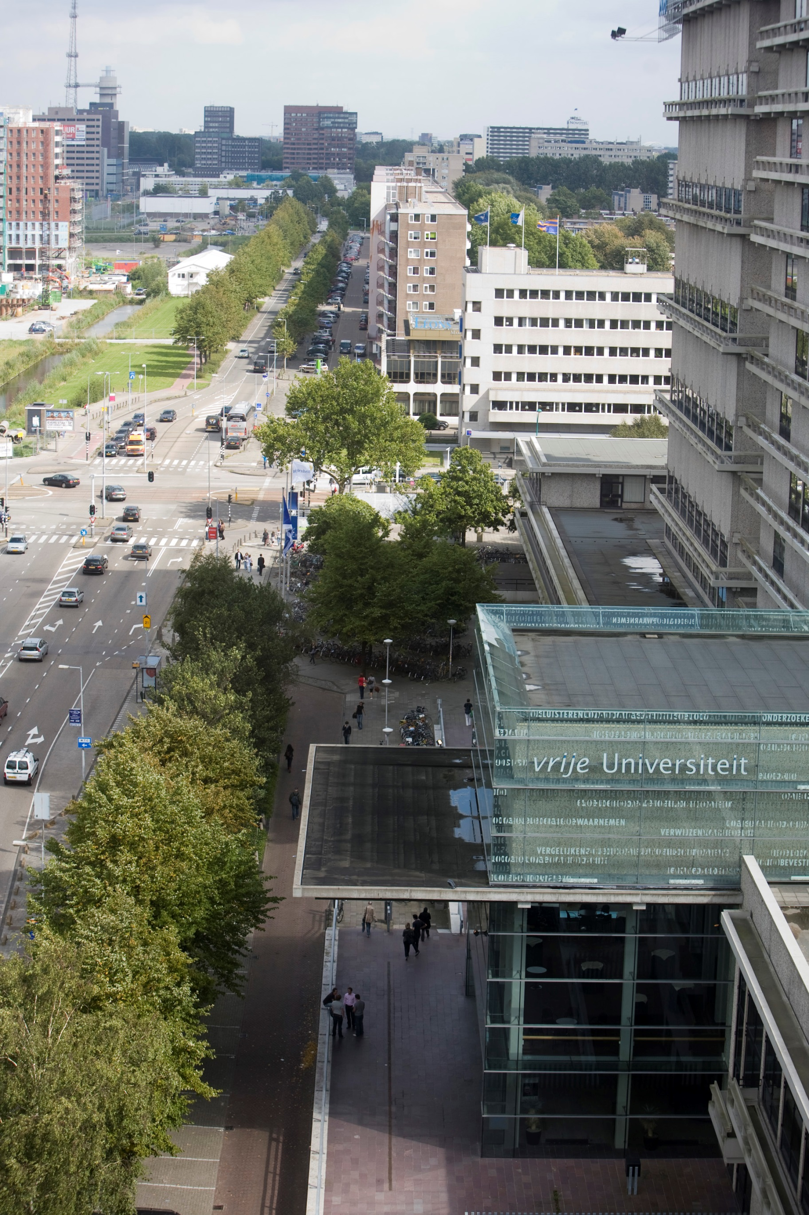
“Digitale besluitvorming en vergaderen”
Offerteaanvraag Openbare AANBESTEDINGSProcedure
Dienst Bestuurszaken
Opdrachtgever Vrije Universiteit Amsterdam – Dienst Bestuurszaken

Kenmerk BBS202201 BVS_IBABS
Versie 1
Datum 24 juni 2022 van de laatste bewerking

Status Definitief
Bewerking Juni 2022

© 2022, VU Auteursrecht voorbehouden
Gehele of gedeeltelijke overneming of reproductie van de inhoud van deze uitgave op welke wijze dan ook, zonder voorafgaande schriftelijke toestemming van de auteursrechthebbende is verboden, behoudens de beperkingen bij de wet gesteld. Het verbod betreft ook gehele of gedeeltelijke bewerking.
INHOUDSOPGAVE

1. Inleiding 4
1.1 De opdracht 4
1.2 De Vrije Universiteit Amsterdam 4
1.3 Contact 5
1.4 Maatschappelijk Verantwoord Ondernemen (MVO) 5
1.5 Verantwoordelijkheden 5
1.6 Verdeling in percelen (indien van toepassing) 5
1.7 Voorbehoud 5
1.8 Planning 6
1.9 Gunningscriterium 7
1.10 Inschrijfkosten 7
2. Voorschriften 8
2.1 Aanbestedingsvoorschriften 8
2.2 Voorschriften voor het indienen van een Aanbieding 8
2.3 Vragen over de aanbesteding 9
2.4 Vragen en klachtenafhandeling 9
3. Selectieprocedure 10
3.1 Inleiding 10
3.2 Aanmelding, wijze van beoordelen 10
3.3 Inschrijving; beoordelingsaspecten 11
3.3.1 Toets van de juistheid en volledigheid 11
3.3.2 Toets van de verplichte en facultatieve uitsluitingsgronden 11
3.3.3 Toets van de geschiktheidseisen 11
3.4 Geschiktheidseisen 11
3.4.1 Financiële en economische draagkracht 11
3.4.2 Beroepsbevoegdheid 12
3.4.3 Technische bekwaamheid of beroepsbekwaamheid 12
4. Programma van Eisen 14
4.1 Gebruikte begrippen 14
4.2 Eisen (te stellen aan de nieuwe applicatie en de dienstverlening) 14
5. Gunningsprocedure 42
5.1 Inleiding 42
5.2 Algemeen 42
5.2.1 Minimumeisen: uitgebreide omschrijving van de opdracht 42
5.2.2 Minimumeisen: conceptovereenkomst 42
5.3 Gunningscritera en weging 43
5.3.1 (Concept) Plan van Aanpak 43
5.3.2 Gewenste aanvullende functionaliteiten 45
5.3.4 Prijs 47
5.3.5 Presentatie 48
5.4 Weging eindresultaat 50
5.5 Gunningsbeslissing en verificatie (Proof of Concept) 50
6. Bijlagen 51

1. Inleiding
Voor u ligt de offerteaanvraag behorende bij een Europese aanbesteding volgens de Openbare aanbestedingsprocedure voor de vervanging van het Bestuurlijk Volg Systeem (BVS) van de Vrije Universiteit Amsterdam.

De opdracht
De opdracht betreft:

- Het vervangen van Bestuurlijk Volgsysteem (BVS) en opnieuw aanbesteden van de functionaliteiten van iBabs als ondersteunende applicaties voor het bestuurlijke besluitvormingsproces en overleggen van de VU door een alternatieve applicatie(s), die:
- het bestuurlijke besluitvormingsproces en andere overlegvormen van de VU op centraal en decentraal niveau ondersteunt, waaronder ook samenwerking in een digitale omgeving in de voorbereiding, nabereiding en opvolging van besluitvorming, en;
- de informatie binnen de applicatie kan archiveren volgens de daarvoor geldende regels, of de informatie vanuit de applicatie kan exporteren naar een nog nader te bepalen digitale (archief)locatie, zonder verlies van metadata, context en/of relaties en;
- die het mogelijk maakt om te vergaderen of voorziet in een koppeling met een vergaderoplossing

De overeenkomst wordt afgesloten voor een periode van 5 jaar met een optie tot verlenging van 2 * 1 jaar. De verwachte ingangsdatum van de overeenkomst is 2 januari 2023. De gunning vindt plaats op basis van het gunningscriterium Beste Prijs / Kwaliteit Verhouding (Beste PKV).

De aanbesteding betreft een Europese aanbesteding volgens de Openbare Procedure, conform de Aanbestedingswet 2012.

Inschrijvers worden uitgenodigd om op basis van de verstrekte informatie een aanbieding te doen met inachtneming van de eisen en wensen die in onderhavige Offerteaanvraag en de bijbehorende documenten zijn geformuleerd ten aanzien van onder andere de inschrijving, de levering, de dienstverlening en de voorwaarden.

De Vrije Universiteit Amsterdam
De Vrije Universiteit Amsterdam (VU) is een innovatieve universiteit die midden in de samenleving staat en actief bijdraagt aan de ontwikkelingen in onderwijs, onderzoek en valorisatie. Onze breed georiënteerde universiteit telt negen faculteiten, verschillende onderzoeksinstituten, stichtingen en onderzoekscentra en ondersteunende diensten. Op de campus, aan de snelst groeiende economische regio van Nederland (de Zuidas), volgen ruim 31.000 studenten wetenschappelijk onderwijs en werken ca. 2.750 wetenschappelijke personeelsleden en 1.900 personeelsleden in niet-wetenschappelijke functies.

De Stichting VU is de rechtspersoon waarbinnen de Vrije Universiteit haar werk verricht. Het bestuur van de stichting wordt gevormd door het College van Bestuur.

Voor meer informatie over de VU, zie www.vu.nl.

De dienst Bestuurszaken (BZ) is één van de ondersteunende diensten en voert een breed palet aan instellingsbrede taken uit en verzorgt de strategische advisering en geïntegreerde ondersteuning van het College van Bestuur (CvB), de faculteiten, de diensten en de Raad van Toezicht.

De dienst werkt daarnaast nauw samen met de faculteiten én de andere diensten van de VU om de bestuurlijke agenda te realiseren en richting te geven aan de instellingsstrategie.

Ook levert BZ procesmatige ondersteuning van beleid- en besluitvorming en draagt inhoudelijk bij aan diverse strategische dossiers.

Contact
Correspondentie met betrekking tot deze aanbestedingsprocedure verloopt uitsluitend via TenderNed, tenzij uitdrukkelijk anders bepaald of in het geval van niet-beschikbaarheid van TenderNed vanwege een algemene storing aan het systeem.

De algemene contactgegevens van de VU voor deze aanbesteding zijn:

Dienst Bestuurszaken / Financiën-afdeling Inkoopmanagement
POSTADRES: de Boelelaan 1105, 1081 HV Amsterdam
BEZOEKADRES: Gebouw Transitorium (kamer TR 1C-42), Van der Boechorststraat 1, 1081 BT Amsterdam

Indien u een e-mail wilt sturen kunt u die richten aan: aanbestedingen.fpc@vu.nl

Wij verzoeken u bij al uw correspondentie de naam van de aanbesteding ‘Digitale besluitvorming en vergaderen’ en het TenderNed kenmerk: 356363 te vermelden.

Maatschappelijk Verantwoord Ondernemen (MVO)
De afdeling Inkoopmanagement is binnen de VU partner voor duurzame inkooptrajecten, die resulteren in diensten, producten en werken die geen schade aan mens, dier of milieu veroorzaken; nu en in de toekomst. Duurzame inkooptrajecten dienen het bedrijfsbelang van de VU en versterken het positieve imago van de VU.

Deze inkooptrajecten worden gekenmerkt door:
- voorzien in de behoeften van huidige generaties zonder daarmee die voor de toekomstige generaties in gevaar te brengen;
- het milieubewuster inkopen en verwerken van diensten, leveringen en werken door rekening te houden met energie- en waterbeheer, het gebruik van wasmiddelen, afvalverwerking en materialen;
- aandacht voor ARBO-aspecten, zoals veiligheid;
- rekening te houden met sociale aspecten, waaronder het tegengaan van kinderarbeid.

Maatregelen zijn:
- ge- en verbruiksartikelen die de VU inkoopt, dienen na gebruik te kunnen worden teruggekeerd in de technosfeer (recycling) of af te worden gebroken in de biosfeer (biologisch afbreekbaar), zonder daarbij schadelijke effecten te veroorzaken of grote hoeveelheden energie te verbruiken.
- tijdens de looptijd van overeenkomsten wordt samen met de leverancier gezocht naar oplossing om afvalstromen te beperken of te zoeken naar oplossingen die niet schadelijk zijn voor mens, dier en milieu.

Voor actuele kenmerken van duurzaam inkopen wordt verwezen naar de ‘menukaarten’ die zijn opgesteld door RVO (voorheen AgentschapNL) via (http://www.pianoo.nl/duurzaaminkopen/criteria)

Verantwoordelijkheden
De opdrachtgever van deze aanbesteding is de VU, namens deze de Directeur Bestuurszaken / secretaris College van Bestuur. In opdracht van Bestuurszaken wordt deze aanbesteding uitgevoerd door de Dienst Financiën / Afdeling Inkoopmanagement.

Verdeling in percelen (indien van toepassing)
Gelet op de samenstelling en de (totale) waarde van de opdracht, zal er geen perceelindeling worden toegepast.

Voorbehoud
De VU wil deze aanbestedingsprocedure succesvol afronden. Indien zich echter situaties voordoen die er toe leiden dat de VU besluit het aanbestedingsproces geheel of gedeeltelijk, tijdelijk of volledig, stop te zetten dan hebben de Inschrijvers die meedingen geen recht op een vergoeding van welke aard dan ook. Door een aanbieding te doen stemt de Inschrijver volledig en expliciet in met dit voorbehoud.

Planning
Deze aanbesteding is op 24 juni 2022 aangemeld bij www.TenderNed.nl.

De planning van de aanbesteding ziet er als volgt uit:
Naam | Gepland op
Publiceren aankondiging van de opdracht | 24 juni 2022
Uiterlijke ontvangst van aanvragen voor documenten | 29 september 2022
Uiterlijke ontvangst van vragen voor inschrijvingen | 20 juli 20222 13:30
Bekendmaken Nota van Inlichtingen inschrijffase | 22 juli 2022
Uiterlijke ontvangst van inschrijvingen | 5 sept 2022 13:30
Gestanddoening | 3 maanden
Opening van de kluis met inschrijvingen | 5 sept 2022 13:35
Presentaties | Week 38
Versturen gunningsbeslissing | 26 september 2022
Proof of Concept | Week 45
Versturen gunning | 28 november 2022
Ondertekenen overeenkomst | Medio December
Start dienstverlening | Januari 2023
TenderNed is het online marktplein voor aanbestedingen van de Nederlandse overheid.
Op 1 april 2013 is de Aanbestedingswet in werking getreden. Deze wet verplicht alle aanbestedende diensten in Nederland om al hun openbare aanbestedingen eerst op TenderNed te publiceren. De overheid bevordert zo dat ondernemers alle aanbestedingen van de overheid op één plek zijn te vinden.

TenderNed maakt voor het registreren en inloggen van ondernemers gebruik van eHerkenning. Vanaf 27 juni 2015 is inloggen en registreren met eHerkenning verplicht voor àlle gebruikers van Nederlandse ondernemingen. U kunt vanaf deze datum niet meer inloggen met een gebruikersnaam en wachtwoord van TenderNed. Voor het inloggen en registreren in TenderNed is een eHerkenningsmiddel nodig. Voor meer informatie over eHerkenning zie ook het Stappenplan Digitaal Inschrijven op overheidsopdrachten via TenderNed:
https://www.tenderned.nl/cms/voor-ondernemingen/6-stappen-inschrijven-op-een-aanbesteding-tenderned
Het downloaden van documenten via TenderNed is mogelijk zonder te zijn ingelogd.
De belangrijkste reden hiervoor is dat de Europese Commissie richtlijnen heeft vrijgegeven waarin staat dat aanbestedingsdocumenten vrij toegankelijk moeten zijn zonder inlogdrempel.
Daarnaast schrijft de nieuwe Europese richtlijn voor dat de verantwoordelijkheid om op de hoogte te blijven van een aanbesteding bij de ondernemer ligt.

Een aanbestedende dienst heeft aan zijn verplichting tot gelijke behandeling voldaan als deze alle werkelijk geïnteresseerde ondernemers op de hoogte heeft gebracht van wijzigingen in een aanbesteding via bijvoorbeeld de Nota van Inlichtingen.

Indien u de aanbestedingsdocumenten via TenderNed download zonder te zijn ingelogd wordt u niet automatisch geïnformeerd over aanvullende informatie in deze aanbesteding.

TenderNed biedt de mogelijkheid u zelf te ‘koppelen’ aan een aanbesteding zonder te zijn ingelogd.
Met behulp van de groene button: ‘houd mij op de hoogte van deze aanbesteding’, blijft u geïnformeerd. Doet u dit niet en logt u ook niet in, dan zult u niet automatisch worden geïnformeerd over aanvullende informatie.

Gunningscriterium
Het van toepassing zijnde gunningscriterium voor onderhavige opdracht is beste prijs-kwaliteitverhouding (beste PKV). De gunningscriteria worden nader toegelicht en uitgewerkt in Hoofdstuk 5 van deze Offerteaanvraag.
De gunningscriteria met weging vallen uiteen in:
- 82% Kwaliteit [Plan van Aanpak, aanvullend, service/ ondersteuning, presentatie].
- 18% Prijs [vaste en variabele kosten, implementatiekosten, tarieven, etcetera];

Varianten zijn niet toegestaan.

Inschrijfkosten
De VU dienst biedt geen vergoeding aan wanneer een gedeelte van de te plaatsen opdracht moet worden uitgevoerd om de inschrijving in te kunnen dienen.

2. Voorschriften

Aanbestedingsvoorschriften
Alleen offertes, welke met volledige inachtneming van onderstaande voorschriften zijn opgemaakt
en ingezonden, kunnen in behandeling worden genomen. Afwijkende offertes worden terzijde gelegd.

- Voor de VU is de contactpersoon voor deze aanbesteding te bereiken op het e-mailadres aanbestedingen.fpc@vu.nl. Inlichtingen kunnen worden ingewonnen onder vermelding van ‘Vraag Digitale besluitvorming en vergaderen’.
- Indien Inschrijver besluit om geen aanbieding in te dienen, dan wordt deze verzocht dit aan de contactpersoon van de VU te melden en de aanbestedingsdocumenten te vernietigen.
- Inschrijver is gehouden de door VU verstrekte gegevens vertrouwelijk te behandelen, op straffe van uitsluiting van de aanbestedingsprocedure bij schending daarvan. Inschrijver legt deze verplichting eveneens op aan de door hem in te schakelen derden. VU zal eveneens de door Inschrijver verstrekte informatie vertrouwelijk behandelen.
- Aanbiedingen en correspondentie worden na afloop niet aan de Inschrijver geretourneerd.
- Inkoop, levering- en betalingsvoorwaarden, branchevoorwaarden en/of andere algemene voorwaarden van Inschrijver zijn nadrukkelijk niet van toepassing. De wederzijdse rechten en verplichtingen van partijen worden vastgelegd in de definitieve overeenkomst, de ARBIT2018 en de SLA.
- Deze Offerteaanvraag en de overige aanbestedingsdocumenten zijn met de grootst mogelijke zorgvuldigheid samengesteld. Desondanks kunnen er toch onduidelijkheden/onvolkomenheden in deze documenten voorkomen. De VU verwacht een proactieve houding van de Inschrijver, hetgeen betekent dat de Inschrijver eventuele onduidelijkheden/onvolkomenheden in deze Offerteaanvraag en de overige aanbestedingsdocumenten zo spoedig mogelijk voor de aanbiedingsdatum schriftelijk bij de contactpersoon moet melden. Heeft Inschrijver dit niet tijdig op de voorgeschreven wijze gemeld dan vervallen de rechten van de Inschrijver jegens de aanbesteder met betrekking tot (de gevolgen van) eventuele schendingen van het (aanbestedings)recht en wordt de Inschrijver geacht onverkort en onvoorwaardelijk met de inhoud van die documenten te hebben ingestemd.
- Het is niet toegestaan, op straffe van uitsluiting van de aanbestedingsprocedure, teksten en indelingen van de aanbestedingsdocumenten te wijzigen dan wel aan te vullen.
- Het is niet toegestaan, op straffe van uitsluiting van de aanbestedingsprocedure, in te schrijven onder voorwaarden.
- Een geschil tussen de bij de aanbesteding betrokkenen – daar onder begrepen een geschil dat slechts door een van de betrokkenen als zodanig wordt beschouwd - dat ontstaat naar aanleiding van deze aanbesteding, wordt beslecht door de bevoegde rechter in het arrondissement Amsterdam.
- De voorlopige gunning wordt schriftelijk aan allen die een Aanbieding hebben ingediend gelijktijdig bekend gemaakt.

Voorschriften voor het indienen van een Aanbieding
Aan het indienen van een Inschrijving stelt de VU de volgende eisen, de consequenties indien niet wordt voldaan aan deze eisen, zijn vermeld in paragraaf 2.1 – ‘Aanbestedingsvoorschriften’ van deze Offerteaanvraag.

- Inschrijving in te dienen voor de sluitingsdatum zoals vermeld in Hoofdstuk 1 – ‘Planning’.
- Alle gevraagde gegevens, verklaringen en alle overige documenten dienen te worden aangeleverd in de Nederlandse taal. Tevens dienen alle correspondentie en werkzaamheden die in het kader van de overeenkomst plaatsvinden in de Nederlandse taal te worden opgesteld c.q. uitgevoerd.
- Het verstrekken van onjuiste gegevens kan te allen tijde tijdens het aanbestedingsproces tot uitsluiting leiden en kan ook na contracteren tot ontbinding van de overeenkomst leiden, onverlet een eis tot schadevergoeding die de VU kan stellen.
- De Inschrijving dient overzichtelijk te zijn en te zijn ingedeeld in overeenstemming met de wijze waarop dit in TenderNed is vastgelegd.
- Alle communicatie rond deze aanbesteding verloopt uitsluitend via TenderNed, tenzij uitdrukkelijk anders bepaald of in het geval van niet-beschikbaarheid van TenderNed vanwege een algemene storing aan het systeem.
- In het geval van een algemene storing van TenderNed op het moment van of nabij de sluitingstermijn, behoudt de Aanbestedende dienst zich het recht voor de sluitingstermijn op te schuiven zolang de Inschrijvingen nog niet zijn geopend, ook als de sluitingstermijn al gepasseerd is. Dit is een recht, geen plicht van de Aanbestedende dienst.
- De opening van de digitale kluis in TenderNed vindt plaats door twee medewerkers van de VU. Inschrijvers zijn niet uitgenodigd om de opening bij te wonen. Op verzoek zal een kopie van het proces-verbaal van opening worden toegestuurd.
- Een per fax of e-mail ingediende Inschrijving wordt niet geaccepteerd.
- Inschrijvingen die na de sluitingstermijn worden ontvangen neemt de VU niet in behandeling. De Inschrijver draagt het risico van de goede en tijdige aanwezigheid van de Inschrijving.

Vragen over de aanbesteding
Aan het stellen van vragen over de Aanbesteding stelt VU de volgende eisen:

- Vragen over de aanbesteding kunnen via de vraag-en-antwoord module van TenderNed worden gesteld tot de datum genoemd in de ‘Planning’ (zie Hoofdstuk 1 – ‘Planning’).
- De antwoorden op vragen die binnen de hierboven gestelde termijn worden ontvangen, worden in een digitale geanonimiseerde nota van inlichtingen, conform de in Hoofdstuk 1 – ‘Planning’ genoemde sluitingsdatum bekendgemaakt via TenderNed. De nota(‘s) van inlichtingen zijn onderdeel van deze Offerteaanvraag en daarmee onderdeel van de opdracht.
- Het is niet toegestaan personen uit de VU-organisatie anders dan via de berichtenmodule van TenderNed of het algemene correspondentieadres van de VU in verband met deze aanbesteding te benaderen, dit op straffe van uitsluiting van de aanbestedingsprocedure.
- Inzake de beoordeling van de Inschrijving is de VU niet verplicht interne (aanbestedings)documenten, zoals resultaten van evaluaties, processen-verbaal, adviezen aangaande kwalificatie aan Inschrijver bekend te maken.

Vragen en klachtenafhandeling
Als u in algemene zin vragen of opmerkingen heeft over het aanbestedingsbeleid van de VU, of als u meent dat u tijdens enige aanbestedingsprocedure van de VU onjuist bent of wordt behandeld of uw vragen niet naar behoren zijn beantwoord, kunt u contact op met de Inkoopmanager van de VU via e-mail r.stel@vu.nl . U ontvangt een bevestiging van uw vraag of klacht inclusief een te verwachten afhandeltermijn.
3. Selectieprocedure

3.1 Inleiding
In dit hoofdstuk wordt het selectieproces op hoofdlijnen beschreven. Tevens bevat dit hoofdstuk de verplichte en facultatieve uitsluitingsgronden en geschiktheidseisen.

Aanmelding, wijze van beoordelen
Bij deze Offerteaanvraag is als Bijlage het elektronisch formulier ‘Uniform Europees Aanbestedingsdocument’ (UEA) gevoegd om maximale vergelijkbaarheid van de door Inschrijvers opgeleverde informatie te bewerkstelligen.
Het UEA is in TenderNed opgesteld. De Inschrijver opent het betreffende UEA via de UEA-module in TenderNed, vult deze in en voegt het bestand, via de module, toe aan de Inschrijving. TenderNed genereert hiervan automatisch een XML- en een PDF-bestand.
De Inschrijving door Inschrijver geschiedt door het indienen van het ingevulde en ondertekende ‘UEA’ inclusief de daarbij behorende overige te verstrekken gegevens. Door Inschrijving en ondertekening van het ‘Uniform Europees Aanbestedingsdocument’ geeft de Inschrijver tevens te kennen akkoord te gaan met de procedure van aanbesteden.

In de Aanbestedingswet is bepaald dat aanbestedende diensten in eerste instantie aan ondernemers alleen het ‘Uniform Europees Aanbestedingsdocument’ mogen vragen, in plaats van alle bewijsstukken. In de wet is opgenomen dat het model voor deze verklaring wordt vastgesteld bij of krachtens algemene maatregel van bestuur. Deze algemene maatregel van bestuur is het Aanbestedingsbesluit. In het Aanbestedingsbesluit is bepaald dat het model wordt vastgesteld bij ministeriële regeling en dit is dan ook het ‘Uniform Europees Aanbestedingsdocument’ die ondernemers en aanbestedende diensten op grond van de wet moeten gebruiken.

In het UEA wordt een aantal keer verwezen naar de eisen zoals vermeld in de aanbestedingsstukken. Onder aanbestedingsstukken worden alle documenten in een aanbestedingsprocedure die door de aanbestedende dienst in de procedure zijn gebracht, verstaan. Voorbeelden van ingebrachte documenten in een procedure zijn de aankondiging en het daarbij behorende bestek (ook wel offerteaanvraag genoemd), de Nota van Inlichtingen of een beschrijving van de organisatie van de aanbestedende dienst. Eventuele wijzigingen in de Nota van Inlichtingen bij de aanbestedingsprocedure gaan voor op de eisen zoals gesteld in de aankondiging of het bestek. Voorts kunnen Algemene voorwaarden en een conceptovereenkomst deel uitmaken van de aanbestedingsstukken. Correspondentie via e-mail en dergelijke, waarin mededelingen worden gedaan, valt niet onder het begrip aanbestedingsstukken.

Aanvullend stelt de Aanbestedingswet ook een gedragsverklaring aanbesteden (GVA) verplicht voor het inschrijven op een aanbestedingsprocedure. De GVA geldt als bewijs dat voor een Inschrijver of inschrijver bepaalde uitsluitingsgronden welke opgenomen zijn in het ‘Uniform Europees Aanbestedingsdocument’ niet van toepassing zijn. Deze uitsluitingsgronden hebben betrekking op veroordelingen van een Inschrijver of inschrijver voor bepaalde misdrijven genoemd in het Wetboek van Strafrecht (o.a. deelneming aan een criminele organisatie, witwassen, fraude, omkoping), overtreding van beroepsgedragsregels of ernstige beroepsfouten, (waaronder zware en zeer zware overtredingen van de Mededingingswet indien aan de beboete onderneming geen clementie is verleend).

Als de opdracht voorlopig aan u wordt gegund, dient u binnen 5 dagen de bewijsstukken uit het Uniform Europees Aanbestedingsdocument en deze Offerteaanvraag te overleggen.
Het is verstandig om een gedragsverklaring aanbesteden aan te vragen geruime tijd vóór het einde van de wettelijke geldigheidsduur van de verklaring omtrent het gedrag en/of ruim voor de datum van voorlopige gunning van de aanbesteding waar u op inschrijft, omdat de termijn waarbinnen een gedragsverklaring aanbesteden door het bevoegd gezag daadwerkelijk zal worden afgegeven, afhangt van de omstandigheden die betrekking hebben op de aanvrager, en de natuurlijke personen die bestuurder van de onderneming zijn (geweest).

De gedragsverklaring aanbesteden kan worden aangevraagd via onderstaande link:
https://www.justis.nl/producten/gva/gva-aanvragen/

3.3 Inschrijving; beoordelingsaspecten
De Inschrijving wordt beoordeeld op:
- juistheid en volledigheid;
- verplichte uitsluitingsgronden;
- facultatieve uitsluitingsgronden;
- geschiktheidseisen;
- gunningeisen en -wensen.

3.3.1 Toets van de juistheid en volledigheid
- Is de Inschrijving conform het gestelde in deze Offerteaanvraag aangeboden? Indien dit niet het geval is kan de Inschrijver uitgesloten worden van de aanbestedingsprocedure.
- Conformeert de Inschrijver zich aan de voorwaarden uit de Offerteaanvraag? De Inschrijver dient dit aan te tonen door het ‘Uniform Europees Aanbestedingsdocument’ voor akkoord te ondertekenen en deze bij zijn Inschrijving te voegen als bijlage. Indien de Inschrijver of een lid van het samenwerkingsverband zich met één of meerdere artikelen niet akkoord verklaart of de tekst wijzigt dan wordt de Inschrijver uitgesloten van de aanbestedingsprocedure.

Het ontbreken van het Uniform Europees Aanbestedingsdocument of het ontbreken van een rechtsgeldige ondertekening van het Uniform Europees Aanbestedingsdocument zal tot uitsluiting van de aanbestedingsprocedure leiden.

3.3.2 Toets van de verplichte en facultatieve uitsluitingsgronden
De uitsluitingsgronden welke zijn vermeld in het ‘Uniform Europees Aanbestedingsdocument’ zijn allen van toepassing op deze aanbesteding. Inschrijvers die voldoen aan een of meer van de uitsluitingsgronden (opgenomen in het UEA) zijn uitgesloten van de aanbestedingsprocedure.

3.3.3 Toets van de geschiktheidseisen
Om te beoordelen of de Inschrijver geschikt is om de opdracht uit te voeren heeft de VU geschiktheidseisen opgesteld.

Het niet voldoen aan één of meer van de geschiktheidseisen leidt tot uitsluiting van de betreffende inschrijver aan de aanbestedingsprocedure.
Om te voldoen aan de geschiktheidseisen, dient Inschrijver het Deel IV van het UEA in te vullen.

3.4 Geschiktheidseisen
Geschiktheidseisen zijn minimumeisen, wat betekent dat aan de eisen voldaan moet worden en
worden gesteld om bepaalde risico’s af te dekken. Belangrijk is dat de geschiktheidseisen die aan een onderneming en eventuele onderaannemer worden gesteld, direct terug te voeren zijn op de betreffende opdracht, en inspelen op competenties die concreet nodig zijn om de betreffende opdracht goed te kunnen uitvoeren.

3.4.1 Financiële en economische draagkracht
(artikel 2.91 AW2012)
Door het akkoord verklaren van Deel IV UEA, verklaart Inschrijver aan onderstaande geschiktheidseisen te voldoen.

Eis 1 Continuïteit
De accountantsverklaring, afgegeven bij de meest recente jaarrekening van de onderneming van Inschrijver, mag geen continuïteitsparagraaf bevatten, waarin de accountant een voorbehoud maakt of zorg uit met betrekking tot de continuïteit van de bedrijfsvoering;

Bij inschrijving door een samenwerkingsverband (combinatie), verklaart Inschrijver dat bij geen van de deelnemers van de combinatie sprake is van een continuïteitsparagraaf in de accountantsverklaring, afgegeven bij de meest recente jaarrekening.
Bij inschrijving door een samenwerkingsverband dient ieder lid van dit verband aan bovenstaande eis te voldoen en, desgevraagd, bovenstaand bewijs te overleggen.

Na voorlopige gunning zal de VU de volgende bewijsstukken opvragen voor bovenstaande eis:
Een kopie van de betreffende accountantsverklaring of een separate (bevestigende) verklaring, afgegeven door een accountant.

Eis 2 Verzekering
Inschrijver dient aan te tonen, op het moment van gunning, op adequate wijze verzekerd te zijn De Inschrijver dient te verklaren dat zijn onderneming adequaat is verzekerd en verzekerd zal blijven gedurende de looptijd van de overeenkomst tegen bedrijfsaansprakelijkheid van tenminste EURO 1.000.000,- per gebeurtenis en per jaar, en na voorlopige gunning een recente kopie van de verzekeringspolis te overleggen of een verklaring van de verzekeraar met daarin opgenomen:

- de dekking; en
- de maximale dekking per verzekeringsjaar; en
- de geldigheidsduur van de verzekering.

Bij inschrijving door een samenwerkingsverband dient ieder lid van dit verband aan bovenstaande eis te voldoen en, desgevraagd na voorlopige gunning, bovenstaand bewijs te overleggen.

3.4.2 Beroepsbevoegdheid
(artikel 2.98 AW 2012)

Eis 3 rechtsgeldige Inschrijving
De Inschrijver dient te verklaren dat hij conform de in de lidstaat van herkomst geldende voorschriften is ingeschreven in het handelsregister of een beroepsregister. Binnen Nederland volstaat hiertoe een uittreksel van inschrijving in het Handelsregister van de Kamer van Koophandel. Het uittreksel dient niet ouder te zijn dan 6 maanden op het moment van indienen van de Offerte, gerekend vanaf de sluitingsdatum indiening Offerte. Het uittreksel wordt opgevraagd bij voorlopige gunning. In het geval dat Inschrijver ervoor kiest personen te machtigen zijn onderneming voor de aanbestedingsprocedure te vertegenwoordigen, dient dit te worden aangegeven in de UEA deel II.B.

Indien de Offerte wordt ingediend door een samenwerkingsverband (combinatie), dient ieder lid van het verband een recent bewijs van Inschrijving van de onderneming in het nationale Beroeps- of Handelsregister in te dienen na voorlopige gunning.

3.4.3 Technische bekwaamheid of beroepsbekwaamheid
(artikel 2.93 AW2012)

Eis 4 Ervaring (competenties, referenties)
Om aan te tonen dat de Inschrijver over voldoende deskundigheid en ervaring beschikt met betrekking tot de opdracht dient de Inschrijver referenties te overleggen van vergelijkbare opdrachten. Door akkoord verklaren van Deel IV van het UEA geeft Inschrijver aan te voldoen aan de gevraagde ervaringseisen. Daarnaast dient Inschrijver per referentie het format – ‘Referentieopdracht’ (Bijlage 1) in te vullen voor nadere toelichting.

De Inschrijver dient maximaal 2 referenties met opdrachten van vergelijkbare aard en omvang te overleggen die in de afgelopen 3 jaar zijn uitgevoerd en afgerond of die nog in uitvoering zijn. Projecten die langer dan 3 jaar geleden zijn afgerond zijn dus niet toegestaan.

Onder vergelijkbare opdrachten verstaat de VU:

- vergelijkbare onderdelen van de opdracht, zoals beschreven in Hoofdstuk 4 van dit document;
- vergelijkbare omgeving;
- uitgevoerd als hoofdopdrachtnemer.

Referentie 1:
Inschrijver bezit de kerncompetentie om een tool voor bestuurlijke besluitvorming en papierloos vergaderen, meer specifiek t.b.v. bestuursleden en secretariaten te leveren, te implementeren en te onderhouden voor een instantie binnen het werkgebied onderwijs of vergelijkbaar.

Referentie 2:
Er een overeenkomst is afgesloten met een minimale duur van 24 maanden, waarbij als onderdeel van de Overeenkomst een Service Level Agreement (SLA) van toepassing is op de dienstverlening.

Deze referentie(s) zijn op het moment van Inschrijven maximaal 3 jaar oud (gerekend vanaf het moment van Inschrijving).

De inschrijver gebruikt voor de beschrijving van beide referenties Bijlage 1 referenties en voegt deze toe bij de inschrijving. Er mag gebruik worden gemaakt van dezelfde referent voor de 2 verschillende onderdelen.

Aanvullend en als bewijsstuk voor Referentie 2, dient U bij uw inschrijving een Nederlandstalige Service Level Agreement (SLA) in.

De Inschrijver stemt er zonder voorbehoud mee in dat de VU contact opneemt met de opgegeven contactpersonen zonder dat de VU Inschrijver hiervan op de hoogte hoeft te stellen.

Eis 5 Kwaliteitszorg- en borging
(artikel 2.96 AW2012)
De Inschrijver moet in het bezit zijn van een informatiebeveiligingscertificaat op basis van de norm
ISO 27001: informatiebeveiliging, of een daaraan gelijkwaardig systeem of een eigen informatiebeveiligingssysteem waarbij er sprake is van gelijkwaardige maatregelen, welke betrekking heeft op de aard van de opdracht, en deze na voorlopige gunning kunnen overleggen
- Het certificaat moet zijn afgegeven door een daartoe bevoegde certificeringinstantie.
Om in aanmerking te kunnen komen voor de opdracht moet de Inschrijver een kopie van het certificaat overleggen. Ingeval van een samenwerkingsverband van ondernemers (combinatie) dient de combinatie, dan wel alle deelnemers van die combinatie in het bezit te zijn van het hiervoor bedoelde certificaat; in het geval dat afzonderlijke certificaten worden overgelegd, moeten deze certificaten gezamenlijk overeenkomen met de aard van de opdracht.
- De Inschrijver die geen certificaat kan overleggen, maar beschikt over een eigen informatiebeveiligingssysteem dient in maximaal drie vel A4, of door middel van een inhoudsopgave aan te tonen welke maatregelen zijn onderneming heeft genomen om de gevraagde kwaliteit te waarborgen.

Door akkoord verklaren van Deel IV van het UEA geeft Inschrijver aan hieraan te voldoen.
Na voorlopige gunning dient Inschrijver een kopie van het desbetreffende certificaat (bewijsstukken) te overleggen.

4. Programma van Eisen

4.1 Gebruikte begrippen
In het Programma van Eisen worden onder meer de volgende begrippen gebruikt. Begrippen kunnen als enkelvoud en als meervoud gebruikt worden.
Begrip | Toelichting
Agendapunt | Een in een agenda opgenomen onderwerp, inclusief bijbehorende Bijlage(n).
Algemene verordening gegevensbescherming (AVG) | Verordening (EU) 2016/679 van het Europees Parlement en de Raad van 27 april 2016 betreffende de bescherming van natuurlijke personen in verband met de verwerking van persoonsgegevens en betreffende het vrije verkeer van die gegevens en tot intrekking van Richtlijn 95/46/EG.
Besluitvormingsdossier of Dossier | Een verzameling van Agendapunten met bijbehorende Bijlagen. Doormiddel van een Besluitvormingsdossier kan één onderwerp gevolgd worden over verschillende Formele Vergaderingen heen.
Bijlage | Documenten (inclusief voorblad) die aan een Agendapunt of aan een agenda worden toegevoegd.
Formele Vergadering | Een (doorgaans) terugkerende Vergadering die is ingericht op basis van een Template, waar een Besluitvormingsdossier op kan worden ingediend. Voorbeelden hiervan zijn bijvoorbeeld Vergaderingen van het College van Bestuur of de Raad van Toezicht.
Informatieobject | Een op zichzelf staand geheel van gegevens met een eigen identiteit.
Informele Vergadering | Een (doorgaans) éénmalige Vergadering die zonder tussenkomst van een derde, bijvoorbeeld een functioneel beheerder, door een gebruiker kan worden georganiseerd.
Opdrachtgever, VU of Vrije Universiteit Amsterdam | Stichting VU, die als bijzondere instelling in de zin van de Wet op het hoger onderwijs en wetenschappelijk onderzoek (WHW) de Vrije Universiteit Amsterdam in stand houdt, statutair gevestigd en kantoorhoudend te (1081 HV) Amsterdam aan de De Boelelaan 1105, ingeschreven in het register van de Kamer van Koophandel onder nummer 53815211.
Template | Een door hiertoe geautoriseerde personen vastgelegd format voor een Formele Vergadering die daarna kan worden hergebruikt voor elke vergadering van de betreffende Formele Vergadering
Termijnagenda | Een Termijnagenda is een overzicht (per vergadering of over meerdere vergaderingen heen) met daarop de Dossiers die in de toekomst op de agenda van deze vergadering(en) zullen komen te staan. Dit zodat er inzicht is op wat er allemaal komen gaat.
UAVG | Uitvoeringswet Algemene verordening gegevensbescherming
Vergadering | Personen die met elkaar op hetzelfde tijdstip de Agendapunten inclusief Bijlagen op een agenda bespreken. Er is onderscheid tussen een Formele en een Informele Vergadering.

4.2 Eisen (te stellen aan de nieuwe applicatie en de dienstverlening)
Deze paragrafen beschrijven de eisen welke de VU stelt aan de in te zetten applicatie.

De VU heeft geen voorkeur voor bepaalde inschrijvers, noch voor bepaalde merken, types, fabricaten, herkomst e.d. Als er wordt gerefereerd aan bepaalde fabricaten, merken, typen, specifieke standaarden en dergelijke, dan dient dit te worden gelezen met de toevoeging “of daaraan gelijkwaardig”.

De tabel ziet er als volgt uit:
Nummer | Eis | Ja | Roadmap | Nee
De kolommen hebben de volgende betekenis:
Nummer: Uniek volgnummer van de gestelde eis.:
Eis: Beschrijving eis.
Ja/Roadmap/Nee: Check voor inschrijver of aan de eis kan worden voldaan.
- Ja=aan de eis wordt voldaan;
- Roadmap=de eis is op dit moment nog niet beschikbaar, maar is onderdeel van de plannen van de inschrijver voor het verdere ontwikkelen van haar oplossing;
- Nee=aan de eis wordt nu niet voldaan, en ook niet gedurende de contractperiode.

Indien ≥10% van de eisen onderdeel is van de Roadmap (er kan op dit moment nog niet aan worden voldaan), en/of indien aan ≥5% van de eisen niet kan worden voldaan, dan betekent dit uitsluiting van verdere beoordeling en wordt de Inschrijving terzijde gelegd (knock-out criterium).

Op het totaal van 160 Eisen betekent bovenstaande concreet:
≥10% van de eisen is onderdeel van de Roadmap = 16 of meer eisen;
aan ≥5% van de eisen kan niet worden voldaan = 8 of meer eisen.

De eisen met de vermelding N.v.t (Niet van toepassing) in de kolommen Roadmap / Nee mogen alleen met een Ja worden beantwoord. Aan deze eisen dient te worden voldaan. Indien aan deze eisen niet kan worden voldaan is dit een ‘Knock out’ en zal de inschrijving terzijde worden gelegd.

Daarnaast zijn alle eisen opgenomen in Bijlage 5 ‘Conformiteitenlijst Eisen en wensen’. Deze dient door Inschrijver te worden ingevuld, rechtsgeldig te worden ondertekend en te worden toegevoegd aan de Inschrijving. Indien hierbij gebruik is gemaakt van de kolom ‘Roadmap’, dient de roadmap aan deze bijlage te worden toegevoegd.

Nr | Eis | Ja | Roadmap | Nee
 | Algemeen
A1 | De oplossing wordt als Software as a Service (SaaS) aangeboden. |  | N.v.t. | N.v.t.
A2 | Als Procesfase 1 en/of Procesfase 3.3, 3.5 en 3.6 (zie niet (goed en/of gebruiksvriendelijk) in uw applicatie past, maar wel binnen de Microsoft 365 omgeving van de Opdrachtgever, laat dit dan weten tezamen met een voorstel hoe dit gerealiseerd kan worden.
A3 | Onderdeel van de Opdracht is het migreren van de huidige on-premise iBabs versie 4.4 omgeving (inclusief informatie en materialen) naar uw oplossing. Tijdens de implementatie zal bepaald worden welke agendatypes er wel en niet gemigreerd hoeven te worden.  De huidige iBabs omgeving kent 670 gebruikers, 215 actieve agendatypes en 43 inactieve agendatypes. De VU verwacht groei in het aantal gebruikers naar plusminus 1250 gebruikers.  Het migreren van de huidige applicatie ‘Bestuurlijk VolgSysteem’ (BVS) is geen onderdeel van de Opdracht. Wel dient uw migratie rekening te houden met lopende dossiers in BVS, zie ook gunningscriterium 1 ((Concept) Plan van Aanpak). |  | N.v.t. | N.v.t.
A4 | De oplossing (gebruikersinterfaces, foutmeldingen, hulpfuncties, reference cards), Documentatie, handleidingen en ondersteuning is in het (foutloos) Nederlands en (foutloos) Engels beschikbaar en up-to-date. Het taalgebruik is dusdanig dat een gemiddelde gebruiker het kan begrijpen.
A5 | De oplossing borgt dat de gegevens integer, betrouwbaar, authentiek, bruikbaar en vindbaar blijven.
Wet- en regelgeving
A6 | Bij het juiste gebruik van de oplossing garandeert de Inschrijver dat de Opdrachtgever gedurende de looptijd van de Overeenkomst bij het gebruik van de oplossing kan voldoen aan de vigerende wet- en regelgeving, waaronder mede begrepen de AVG, UAVG en de Telecommunicatiewet (cookies).

Functionele eisen en procesbeschrijving
De VU kent verschillende soorten bestuurlijke besluitvorming. In dit hoofdstuk wordt een algemeen proces weergegeven wat gebaseerd is op één van de complexere overleggen van de VU. Te weten, het College van Bestuur.
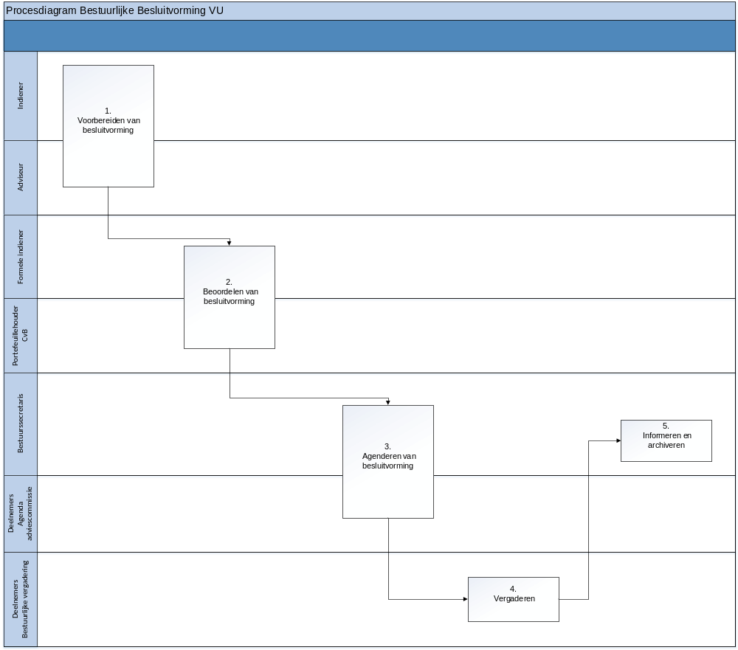
Uitleg rollen
Rol | Omschrijving
Indiener | Medewerker, vaak een beleidsmedewerker, die het te agenderen Dossier en stukken voorbereid en maakt.
Mede-indieners | Alle overige medewerkers die samen met de Indiener het te agenderen Dossier en stukken voorbereid en maakt.
Adviseur(s) | Medewerker(s) aan wie advies wordt gevraagd en die het advies geeft.
Formele indiener | Opdrachtgever/leidinggevende in opdracht waarvan de indiener acteert. In geval van het College van Bestuur (CvB) is dit bijvoorbeeld de directeur van een dienst of de decaan van een faculteit.
Portefeuillehouder CvB | Het CvB-lid dat verantwoordelijk is voor het betreffende dossier.
Bestuurssecretaris of Agendabeheerder | Bestuurssecretaris of agendabeheerder van de betreffende vergadering.
Deelnemers agenda-adviescommissie | Vaste deelnemers van de agenda-adviescommissie.
Deelnemers | Vaste deelnemers, eventuele gasten en de Bestuurssecretaris van een vergadering.
Voorzitter | De voorzitter van de vergadering.
Functioneel beheerder | Medewerker met aanvullende rechten om de centraal beheer gerelateerde gegevens te kunnen onderhouden. Hieronder vallen onder andere het beheren van Gebruikers en Systeeminstellingen.
Uitgangspunten
- Voor alle processtappen geldt dat deze door de oplossing moeten worden ondersteund.
- Voor alle vergaderingen geldt dat in ieder geval altijd Procesfase 4 “Vergaderen” moet worden ondersteund
- Voor alle overige processtappen geldt dat het per vergadering mogelijk moet zijn aan te geven welke (sub)processtappen bij de vergadering dienen te worden doorlopen (allemaal of een selectie). Indien een stap overgeslagen wordt moet een gebruiker die ook niet zien voor die vergadering. Denk bijvoorbeeld aan vergaderingen zonder formele beoordeling (processtappen 2.1 t/m 2.3) en/of agenda-adviescommissie (processtappen 3.2 t/m 3.6). Of vergaderingen waarbij agendapunten direct door een agendabeheerder op de agenda gezet worden en er dus direct gestart wordt met processtap 3.1.

Nr | Eis | Ja | Roadmap | Nee
AF1 | De oplossing biedt de mogelijkheid om zowel Formele als Informele Vergaderingen vast te leggen.
AF2 | Informele Vergaderingen kunnen door elke gebruiker zelfstandig van de oplossing worden toegevoegd.
AF3 | - Bij een Informele Vergadering kunnen de volgende gegevens worden vastgelegd:  - Naam  - Locatie  - Datum  - Begin en eindtijd  - Doel vergadering  - Toelichting  - Deelnemers  - Actiepunten  - Besluiten  - Agendapunten  - Bijlagen
AF4 | Formele Vergadering kunnen door een beheerder worden toegevoegd via een Template.
AF5 | Bij het Template van een Formele Vergadering kunnen de volgende gegevens worden vastgelegd:  - Naam  - Begin en eindtijd  - Voorzitter  - Locatie  - Vaste Agendapunten  - Deelnemers (alle gebruikers die toegang dienen te hebben tot de agenda’s)  - Aanwezigen (alle deelnemers die ook daadwerkelijk aanwezig zijn bij de vergaderingen)  - Deadline  Beoordelingsroute (procesflow, langs welke gebruikers moet een agendapunt gaan)
AF6 | Het is mogelijk om vanuit besluitvormingsdossier(s) regulier terugkerende agendapunten in te stellen (maandelijks / elk kwartaal / jaarlijks).
AF7 | Bij het vastleggen van de Deelnemers aan een Formele Vergadering kunnen verschillende rechten worden vastgelegd zodat er onderscheid kan worden gemaakt tussen Deelnemers die de agenda en het Template mogen beheren en deelnemers die alleen de agenda mogen raadplegen. Daarnaast is het mogelijk om per Deelnemer aan te geven of deze ook de als Vertrouwelijk aangemerkte informatie (Dossiers, Agendapunten, Bijlagen, besluiten) mag zien.
AF8 | Bij het maken van een agenda bij een Formele Vergadering worden de ingevulde gegevens van het Template bij de agenda overgenomen. Deze gegevens kunnen door de Agendabeheerder voor een specifieke agenda worden gewijzigd.
AF9 | Templates, agenda’s, Agendapunten en Bijlagen worden op basis van autorisatie van specifieke gebruikers ingezien en bewerkt.
AF10 | Voor Formele Vergaderingen kunnen periodiek terugkerende agenda’s worden aangemaakt (zoals het bijvoorbeeld in de agenda van Microsoft Outlook mogelijk is om terugkerende afspraken in te plannen).
AF11 | Het is voor een Agendabeheerder mogelijk om direct Agendapunten en Bijlagen aan de agenda van een Formele Vergadering toe te voegen.
AF12 | Het is voor een Indiener mogelijk om vanuit een Dossier Agendapunten en bijlagen aan de agenda van een Formele Vergadering toe te voegen.
AF13 | Het is mogelijk om Bijlagen aan een Dossier, agenda en/of Agendapunt in bulk toe te voegen.
AF14 | De oplossing ondersteunt het gebruik en het openen van hyperlinks en permalinks in documenten die als Bijlagen zijn toegevoegd.
AF15 | Rechten van een bestuurder moeten (gedeeltelijk) doorgegeven kunnen worden aan een ondersteuner, dit ten behoeve van voorbereiding van een agenda en het Beoordelen van Agendapunten (zie processtap 2).
AF16 | Het is voor beheerders mogelijk om Groepen van Gebruikers vast te leggen. Deze groepen kunnen worden gebruikt bij toevoegen van deelnemers en het delen van Annotaties, Notities en Persoonlijke Bijlagen.
AF17 | Lange Termijnagenda’s zijn overzichtelijk beschikbaar. Er is een dashboard/overzicht met de actuele status van de Dossiers en agenda’s in het bestuurlijke planningsproces. Bij het tonen van dit overzicht worden alleen die gegevens getoond waarvoor de Gebruiker geautoriseerd is.
AF18 | Het is mogelijk om een export te maken van de Termijnagenda.
AF19 | In ieder geval kunnen de formats/ extensies .pdf, pdfa, .jp(e)g, .doc(x), .ppt(x), .xls(x), .msg en .odf worden geüpload als Bijlage. De maximale bestandsgrootte is groter dan 25 MB. Het converteren naar PDF mag geen invloed hebben op de lay-out.
AF20 | Vergaderstukken kunnen worden gedownload naar het device van de eindgebruiker.
AF21 | Verwijderde Agenda’s en Bijlagen kunnen ten minste 15 en ten hoogste 30 dagen na verwijdering nog teruggeplaatst worden door de Agendabeheerder.
AF22 | Verwijderde gebruikers kunnen ten minste 15 en ten hoogste 30 dagen na verwijdering nog teruggeplaatst worden door de Agendabeheerder.
AF23 | Op de exports die vanuit een agenda kunnen worden gemaakt (agenda, Verslag en Besluitenlijst) en op het voorblad kan het logo van de Opdrachtgever worden getoond.
AF24 | Indien een template en/of voorblad voor een formele vergadering aangepast wordt heeft dit geen impact op de eerdere agenda’s en dossiers in die formele vergadering.

Procesfase 1 Voorbereiden van besluitvorming
Processchema
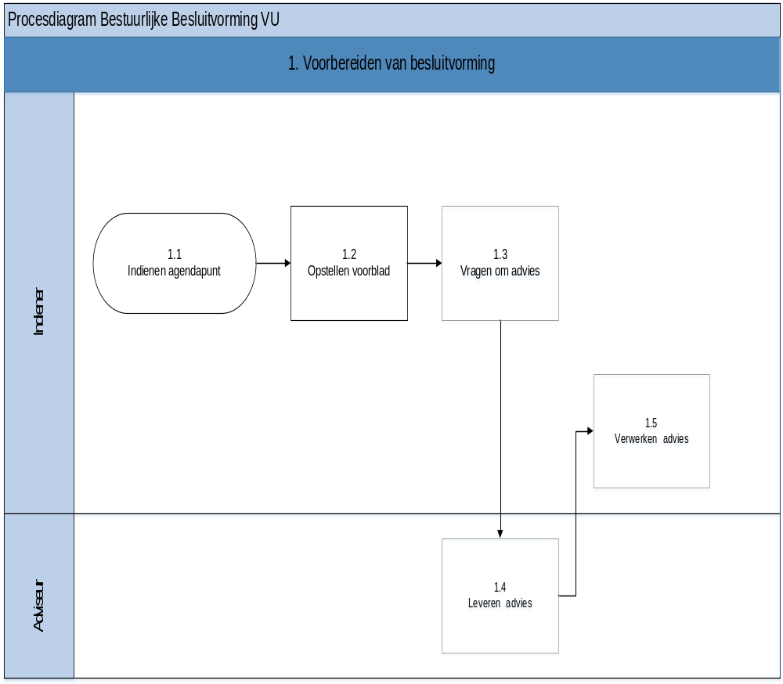
Procesbeschrijving
Nr. | Processtap | Procesbeschrijving | Toelichting
1.1 | Indienen Agendapunt | De indiener zet het Agendapunt als onderdeel van een Dossier op de agenda van een bestuurlijke vergadering. De indiener kan hierbij kiezen om een bestaand Dossier te gebruiken, of direct ook een nieuw Dossier te maken. | - De indiener kiest een type vergadering en vergaderdatum. Het is voor de indiener alleen mogelijk een vergaderdatum te selecteren waar de aanmeld deadline nog niet van is verlopen.  - Het Agendapunt komt als (voorgesteld) agendapunt met bijhorende bijlages op de agenda en wordt hiermee inzichtelijk en te wijzigen voor de Bestuurssecretaris  - Instructie is dat het agendapunt in een zo vroeg mogelijk stadium wordt ingediend, zodat er inzicht is in de Termijnagenda.
1.2 | Opstellen voorblad | De indiener, en eventuele mede-indieners, vullen het voorblad in en voegen relevante Bijlagen toe. Het voorblad moet een zelfstandig leesbaar document zijn op basis waarvan besluitvorming kan plaatsvinden. | - Per bestuurlijke vergadering is er van de VU een format van een voorblad met daarop vaste keuzelijsten en tekstblokken.
1.3 | Vragen om advies | De indiener vraagt advies aan één of meerdere adviseurs tegelijkertijd. | - De indiener vraagt (een) adviseur(s) om advies. Niet een afdeling. Dit zodat specifiek de betrokken medewerker(s) om advies gevraagd wordt (met bijbehorende toegangsrechten) en niet de hele afdeling waar zij of hij werkt.
1.4 | Leveren advies | De adviseur geeft advies en zet deze in de daarvoor bedoelde velden in het voorblad
1.5 | Verwerken advies | De indiener verwerkt het advies van de adviseur in het voorblad

Nr | Eis | Ja | Roadmap | Nee
1.1 | Indienen agendapunt
1F1 | Er kan een Dossier worden gevormd.
1F2 | Per Dossier kan de naam van het Dossier worden vastgelegd.
1F3 | Per Dossier kan de Indiener van het Dossier worden vastgelegd. Dit is default de medewerker die het Dossier maakt en kan worden aangepast.
1F4 | Per Dossier kunnen de mede-indieners worden vastgelegd.
1F5 | Er kunnen per mede-indieners van een Dossier drie soorten rechten worden onderscheiden, namelijk: Lezen, Wijzigen en Vertrouwelijk.
1F6 | Per Dossier kunnen er door de Opdrachtgever specifieke velden en/of keuzenlijsten worden toegevoegd en ingevuld. Bijvoorbeeld voor het vastleggen van de Portefeuillehouder CvB en de directeur. Deze velden en/of keuzelijsten zijn door de Opdrachtgever zelf in te stellen.
1F7 | Per Dossier kan er onderscheid gemaakt worden tussen vertrouwelijk en niet vertrouwelijk. Alle aan het Dossier gerelateerde agenda en Bijlagen krijgen met dit gemaakte onderscheid dezelfde status.
1F8 | Per Dossier kunnen er één of meerdere agenda’s geselecteerd worden.
1F9 | Bij selecteren en wijzigen van een agenda door een Indiener kunnen alleen agenda’s worden gekozen die voldoen aan de vastgelegde Deadline.
1F10 | Deze Deadline geldt niet voor de Agendabeheerder van de betreffende Formele Vergadering. Agendabeheerders kunnen ook na verstrijken van deze deadline nog Agendapunten en Bijlagen (vanuit een Dossier) aan een agenda toevoegen.
1F11 | De deadline kan op verzoek van een Indiener door de Agendabeheerder voor een specifiek Agendapunt worden opgeheven.
1F12 | Na selecteren van een agenda wordt het Dossier als voorstel op de geselecteerde agenda geplaatst en daarmee zichtbaar en te wijzigen door de Agendabeheerder van de Vergadering.
1F13 | Er kunnen na het plaatsen van een Dossier op een agenda specifieke velden en/of keuze lijsten worden ingevuld. Bijvoorbeeld “Naam van het agendapunt, als deze afwijkt van de naam van het Dossier” Deze velden en/of keuzelijsten zijn door de Opdrachtgever per Formele Vergadering zelf in te stellen.
1F14 | Bij het indienen van een Agendapunt is het mogelijk om Bijlagen bij het Agendapunt toe te voegen.
1F15 | Bij het toevoegen van een Bijlage is het mogelijk om per bijlage een Volgnummer vast te leggen en de volgorde van de bijlage te bepalen.
1.2 | Opstellen voorblad
1F16 | Er kan per Agendapunt in een Dossier een voorblad worden aangemaakt, waarop specifieke velden en/of keuzelijsten aanwezig zijn. Deze velden en/of keuzelijsten zijn door de Opdrachtgever per Vergadering zelf in te stellen.
1F17 | Er kan een bewerkbaar formaat van het voorblad worden gemaakt (met functionaliteiten zoals in MS Word, bijvoorbeeld versiebeheer, wijzigingen bijhouden en het toevoegen van opmerkingen).
1F18 | Er kan bij het invullen van het voorblad gebruik worden gemaakt van opmaak zoals tekst onderstrepen, vet maken, cursief, opsommingstekens, e.d.
1F19 | Er kunnen bij het invullen van het voorblad afbeeldingen of tabellen worden toegevoegd.
1F20 | Er kan bij het invullen van het voorblad gelijktijdig worden samengewerkt met Mede-indieners en Adviseurs.
1F21 | Informatie relevant voor het voorblad die elders in de oplossing is vastgelegd hoeft niet nogmaals te worden ingevuld en wordt direct getoond.
1F22 | Er wordt bij het maken van het voorblad onderscheid gemaakt tussen inhoudelijke- en procesinformatie. Met inhoudelijke informatie wordt de ingevulde velden en/of keuzevelden bedoeld. De proces informatie wordt bij het maken van het voorblad gegenereerd en bevat informatie over voorgaande en eventuele toekomstige agenda’s van het Dossier en informatie over de Beoordeling.
1F23 | Er kan bij de keuze- en tekstvelden van het voorblad een toelichting worden gegeven, zodat bij het invullen duidelijk is wat dient te worden ingevuld.
1F24 | Het is mogelijk om op het voorblad van een Formele Vergadering vragen te stellen met voor gedefinieerde antwoorden (multiple choice). Waar afhankelijk van het antwoord er andere vragen en/of tekst weergegeven kan worden (conditionele vragen).
1.3 | Vragen om advies
1F25 | Er kan bij het invullen van het voorblad advies worden gevraagd aan Adviseurs.
1.4 | Leveren advies
1F26 | Het advies kan door de geconsulteerde Adviseurs worden ingevuld in het voorblad.
1F27 | Het is bij de velden van het voorblad inzichtelijk door wie en wanneer deze is ingevuld.

Procesfase 2 Beoordelen van besluitvorming
Processchema
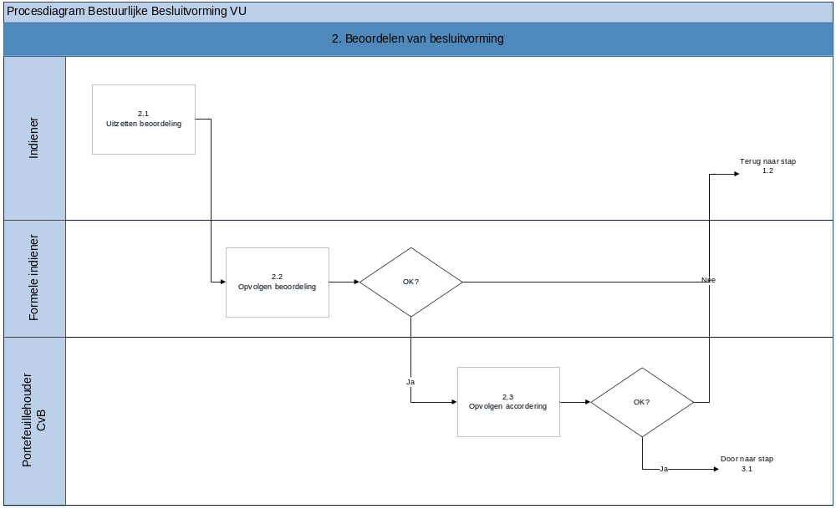

Procesbeschrijving
Nr. | Processtap | Procesbeschrijving | Toelichting
2.1 | Uitzetten beoordeling | De indiener legt het voorblad en de Bijlagen ter beoordeling voor aan de Formele indiener en na akkoord van de Formele indiener aan de portefeuillehouder CvB. | - In deze procesbeschrijving is de paraferingsroute van het CvB als voorbeeld beschreven. Het moet in de oplossing per bestuurlijke vergadering instelbaar zijn of er een vastgelegde beoordeling en/of accordering is, uit hoeveel stappen deze bestaat en per stap de (individuele) medewerker die goedkeuring dienen te geven.  - Na uitzetten beoordeling door de indiener is het voor de indiener niet langer mogelijk om het Agendapunt, voorblad en/of Bijlagen te wijzigen. Na afkeuren worden deze weer te wijzigen voor de indiener.  - Naast akkoord (J/N) is het voor de formele indiener of de portefeuillehouder CvB ook mogelijk een toelichting in te vullen.
2.2 | Opvolgen beoordeling | De formele indiener beoordeelt het Agendapunt. | - Als de formele indiener/portefeuillehouder CvB het Agendapunt afkeurt, past de indiener het voorblad en/of Bijlagen aan en legt deze opnieuw ter beoordeling voor.  - Als de formele indiener/portefeuillehouder CvB het voorblad en de Bijlagen goedkeurt worden deze direct doorgezet de volgende processtap respectievelijk 2.3 of 3.1.
2.3 | Opvolgen accordering | De portefeuillehouder CvB beoordeelt het Agendapunt.

Eisen
Nr | Eis | Ja | Roadmap | Nee
2.1 | Uitzetten beoordeling
2F1 | In een Besluitvormingsdossier kan een workflow worden ingesteld om Agendapunten en/of Bijlagen te laten beoordelen.
2F2 | Na het uitzetten van een beoordeling is het voor de Indiener en eventuele mede-indieners niet langer mogelijk het bijhorende Agendapunt samen met de Bijlagen, het voorblad en de keuze/tekstvelden te wijzigen.  Dit geldt niet voor de Agendabeheerder van de betreffende Formele Vergadering. Agendabeheerders kunnen ook na het uitzetten van een beoordeling het bijhorende Agendapunt samen met de Bijlagen, het voorblad en de keuze/tekstvelden wijzigen.
2F3 | De status van de beoordeling van Agendapunten (uitgezet/goedgekeurd/afgekeurd) en de gebruiker die moet beoordelen (de Beoordelaar) moet zichtbaar zijn, bijvoorbeeld bij het Dossier en de agenda.
2F4 | De historie van de beoordeling van Agendapunten o.v.v. de status, beoordelaar, datum en eventuele toelichting wordt getoond bij de Procesinformatie van het voorblad.
2F5 | Bij het uitzetten van een beoordeling kan de Indiener via een keuzeveld kiezen voor de beoogde beoordelaar(s) zoals vastgelegd bij de betreffende Vergadering.
2F6 | Bij het uitzetten van een beoordeling kan een toelichting worden ingevuld.
2.2/2.3 | Opvolgen beoordeling/accordering
2F7 | Na het uitzetten van een beoordeling wordt deze samen met het Agendapunt, Voorblad, zichtbaar in de oplossing voor de Beoordelaar. Daarnaast ontvangt de Beoordelaar een notificatie per e-mail.
2F8 | Bij het opvolgen van een beoordeling door de Beoordelaar is het mogelijk deze goed te keuren of af te keuren en om een toelichting in te vullen.
2F9 | Na goedkeuren van de beoordeling zal het Agendapunt in het geval van meerdere Beoordelaars worden doorgezet naar de volgende Beoordelaar. Als er geen beoordelingen meer volgen zal het Agendapunt als Goedgekeurd op de agenda worden getoond.
2F10 | Na het afkeuren van een beoordeling wordt het Agendapunt samen met de Bijlagen, het voorblad en de keuze/tekstvelden weer te wijzigen voor de Indiener en de eventuele mede-indieners.
2F11 | Na het afkeuren van een beoordeling ontvangt de Indiener en eventuele voorgaande Beoordelaars hiervan een Notificatie per e-mail
2F12 | Een Agendabeheerder kan altijd de status van een beoordeling wijzigen.

Procesfase 3 Agenderen van besluitvorming
Processchema

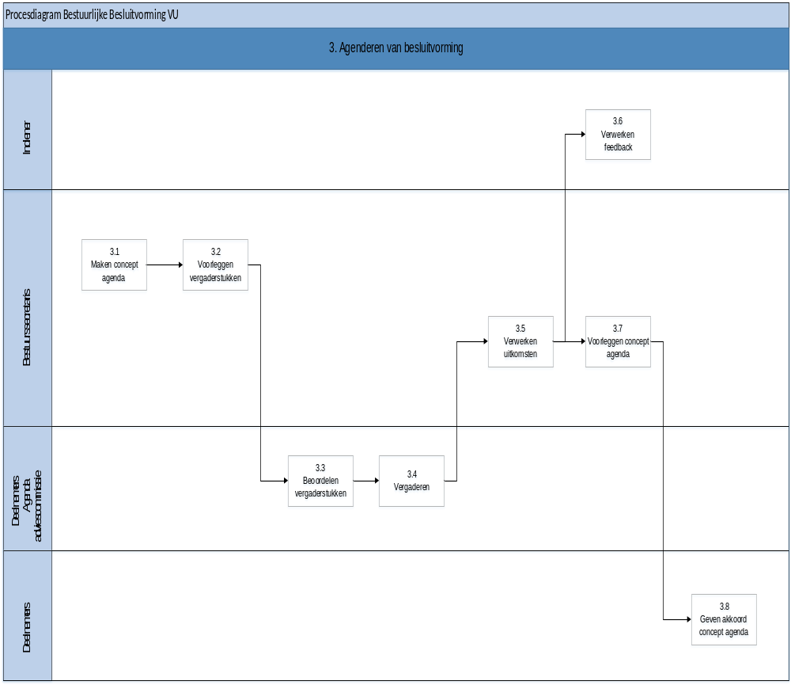

Procesbeschrijving
NR | Processtap | Procesbeschrijving | Toelichting
3.1 | Maken concept agenda | De Bestuurssecretaris stelt de concept agenda op. | - De Bestuurssecretaris verdeelt in de verschillende Agendapunten over de (standaard) agenda.
3.2 | Voorleggen vergaderstukken | De Bestuurssecretaris legt de vergaderstukken ter beoordeling voor aan de deelnemers van de agenda-adviescommissie. | - De Bestuurssecretaris stelt de vergaderstukken beschikbaar aan de deelnemers van de agenda-adviescommissie  - Vergaderstukken zijn: de concept agenda, Voorbladen en Bijlagen
3.3 | Beoordelen vergaderstukken | De deelnemers van de agenda-adviescommissie beoordelen de vergaderstukken op volledigheid, helderheid en eenduidigheid, inhoud en proces. | - De deelnemers van de agenda-adviescommissie becommentariëren de vergaderstukken.
3.4 | Vergaderen (agenda-adviescommissie) | De deelnemers van de agenda-adviescommissie vergaderen over de vergaderstukken. | - De van opmerkingen en wijzigingen voorziene vergaderstukken worden doorgenomen.
3.5 | Verwerken uitkomsten | De Bestuurssecretaris verwerkt per besproken agendering de uitkomsten en verstrekt de feedback uit de agenda-adviescommissie op de vergaderstukken aan de indiener. | - De volgende uitkomsten zijn mogelijk:  - Akkoord en geen wijzigingen vereist (door na 3.7).
3.5 | Verwerken uitkomsten |  | - Akkoord en slechts kleine wijzigingen vereist, zoals spelfouten die door Bestuurssecretaris zelf worden uitgevoerd (door na 3.7).
3.5 | Verwerken uitkomsten |  | - Niet akkoord, doch na uitvoeren voorgestelde wijzigingen door de indiener wel  - De Bestuurssecretaris deelt de vergaderstukken met opmerkingen en wijzigingen weergeven in Word onder vermelding van een toelichting met de indiener en soms cc formele indieners en/of adviseurs.  - En wordt het voor de indiener weer mogelijk om de vergaderstukken te wijzigen
3.5 | Verwerken uitkomsten |  | - Niet akkoord en de wijzigingen zijn van dien aard dat deze door de Bestuurssecretaris wordt doorgeschoven naar volgende agenda of de agenda van een andere vergadering.
3.6 | Verwerken feedback |  | - De indiener verwerkt de feedback in de vergaderstukken.  - Na verwerken van de feedback door de indiener:  - Ontvangt de Bestuurssecretaris hiervan een signaal.  - Is het niet langer mogelijk voor de indiener om de vergaderstukken te wijzigen
3.7 | Voorleggen concept agenda | De Bestuurssecretaris legt de concept agenda voor aan de deelnemers. | - De Bestuurssecretaris maakt een concept agenda en legt deze via de e-mail voor aan de deelnemers.
3.8 | Geven akkoord concept agenda | De deelnemers geven akkoord op de concept agenda. | - De deelnemers geven hun akkoord op de concept agenda.

Nr | Eis | Ja | Roadmap | Nee
3.1/3.7 | Maken/voorleggen conceptagenda
3F1 | De volgorde van de Agendapunten inclusief Bijlagen voor een agenda kunnen in de oplossing worden aangepast.
3F2 | De volgorde van de Bijlagen voor een Agendapunt kunnen in de oplossing worden aangepast.
3F3 | Per agenda en ook verbijzonderd naar Agendapunten kan de aan- en afwezigheid van de Deelnemers worden vastgelegd.
3F4 | Per Agendapunt kan worden aangegeven hoeveel tijd hiervoor gedurende de Vergadering gereserveerd is.
3F5 | Bijlagen die zijn toegevoegd aan een Agendapunt kunnen zonder dat deze opnieuw toegevoegd hoeven te worden binnen een agenda verschoven worden naar een ander Agendapunt.
3F6 | Het is voor de Agendabeheerder mogelijk om gasten uit te nodigen voor zowel de gehele agenda(reeks) of specifieke Agendapunten inclusief Bijlagen. Gasten kunnen medewerkers of studenten van de Opdrachtgever zijn maar ook personen van buiten de VU.
3F7 | Elke agenda bevat als verplicht te vullen (metadata)velden de Naam van de Vergadering, de Vergaderdatum en het vergadertijdstip.
3F8 | De agendabeheerder kan bijlagen toevoegen aan de agenda zonder dat deze gekoppeld zijn aan een  Agendapunt.
3F9 | Per Agendapunt kan er onderscheid gemaakt worden tussen vertrouwelijk en niet vertrouwelijk. Alle bijlagen actiepunten en/of besluiten voortvloeiend uit een Agendapunt krijgen met dit gemaakte onderscheid dezelfde status.
3F10 | Per Bijlage kan er onderscheid worden gemaakt tussen vertrouwelijk en niet vertrouwelijk
3F11 | Per agendapunt kan door de Agendabeheerder de duur worden ingevuld. De oplossing berekent en toont zelf op grond van de start- en/of eindtijd van de vergadering, de starttijd van het Agendapunt.
3F12 | Per agenda kan door de Agendabeheerder een toelichting worden ingevuld.
3F13 | Per Agendapunt kan door de Agendabeheerder een toelichting worden ingevuld.
3F14 | Per Agendapunt kan door de Agendabeheerder een hyperlinks worden geplaatst die in de gepubliceerde agenda aan te klikken zijn.
3F15 | Agendapunten (al dan niet inclusief de bijbehorende Bijlagen) kunnen door de Agendabeheerder worden gekopieerd naar een andere Vergadering en/of agenda.
3F16 | Agendapunten (al dan niet inclusief de bijbehorende Bijlagen) kunnen door de Agendabeheerder worden verplaatst naar een andere Vergadering en/of agenda.
3F17 | Er kan vanuit de oplossing een agenda worden aangemaakt in een bestandsformaat waarin deze daarna bewerkt kan worden.
3.2 | Voorleggen vergaderstukken
3F18 | (Een selectie van) de Agendapunten, Voorbladen en Bijlagen en de concept agenda kunnen in een bewerkbaar formaat aan de Leden van de agenda-adviescommissie binnen de oplossing worden voorgelegd.
3.3 | Beoordelen vergaderstukken
3F19 | De leden van de agenda-adviescommissie kunnen de Voorbladen en Bijlagen becommentariëren bij voorkeur via opmerkingen in het document en het plaatsen van wijzigingen en tekstsuggesties via “track changes”.
3.5 | Verwerken uitkomsten
3F20 | De Agendabeheerder kan de van Opmerkingen en Wijzigingen voorziene voorbladen en Bijlagen vanuit de oplossing delen met de Indiener.
3.6 | Verwerken feedback
3F21 | De Indiener kan de Opmerkingen en Wijzigingen in de Bijlagen en voorbladen verwerken in de oplossing.
3F22 | Na verwerken van de Opmerkingen en Wijzigingen in de Vergaderstukken in de oplossing door de Indiener ontvangt de Agendabeheerder hiervan een notificatie via e-mail.

Procesfase 4 Vergaderen
Processchema

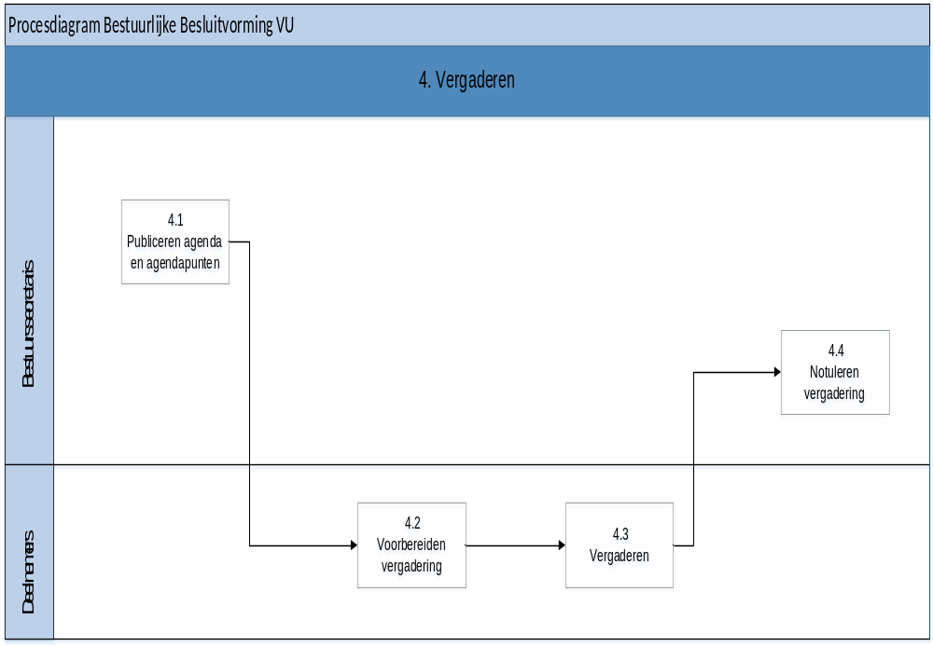

Procesbeschrijving

NR | Processtap | Procesbeschrijving | Toelichting
4.1 | Publiceren agenda en agendapunten | De Bestuurssecretaris stelt de agenda en vergaderstukken beschikbaar aan de deelnemers van de vergadering. | - De Bestuurssecretaris maakt de definitieve agenda  - De Bestuurssecretaris publiceert de agenda zodat deze inzichtelijk wordt voor de deelnemers  - Bij publiceren heeft de Bestuurssecretaris de keuze een Agendabundel (zie eis 4F3) aan te maken en/of er een Notificatie, per e-mail, te versturen aan de deelnemers.  - In geval van een nazending, wordt de agenda aangepast en opnieuw gepubliceerd.
4.2 | Voorbereiden vergadering | De deelnemers bereiden de vergadering voor. | - Maken en delen Annotaties (zowel met 1 deelnemer, een deel v.d. groep als gehele groep).  - Toevoegen en delen Persoonlijke bijlagen (zowel met 1 deelnemer als gehele groep).  - Maken en delen Notities (zowel met 1 deelnemer als gehele groep).
4.3 | Vergaderen | De deelnemers vergaderen over de agenda en geagendeerde punten.
4.4 | Notuleren vergadering | De Bestuurssecretaris notuleert (verslag, besluiten en actiepunten) de vergadering. | - De Bestuurssecretaris legt per agendapunt het verslag, besluit(en) en actiepunt(en) (indien van toepassing) vast.  - De Bestuurssecretaris geeft per besluit aan of deze vertrouwelijk of niet-vertrouwelijk is.

Nr | Eis | Ja | Roadmap | Nee
4.1 | Publiceren agenda en agendapunten
4F1 | De Deelnemers kunnen de agenda met de bijbehorende Agendapunten inclusief Bijlagen inzien nadat deze door de Agendabeheerder beschikbaar is gesteld.
4F2 | Bij het beschikbaar stellen van de agenda heeft de Agendabeheerder de keuze om de Deelnemers vanuit de oplossing via e-mail op de hoogte te brengen van een agenda die gereed staat of een wijziging van of in agenda’s en/of Bijlagen.
4F3 | Bij het beschikbaar stellen van de agenda kan door de Agendabeheerder een overzicht (Agendabundel) worden gegenereerd van alle Agendapunten inclusief Bijlagen, waarbij de Bijlagen raadpleegbaar zijn vanuit dit overzicht. Hierbij wordt een onderscheid gemaakt tussen een overzicht met alle Agendapunten en een overzicht met alleen niet-vertrouwelijke Agendapunten. In dit overzicht wordt de volgorde en nummering van Agendapunten en Bijlagen overgenomen zoals deze bij de agenda is aangemaakt. Het overzicht wordt onderdeel van de agenda en kan ook worden gedownload en beschikbaar worden gesteld aan niet-gebruikers van de oplossing.
4.2 | Voorbereiden vergadering
4F4 | Een Deelnemer kan in Bijlagen annotaties plaatsen die alleen voor hem/haar zichtbaar zijn. Annotaties kunnen bestaan uit markeren van stukken tekst, schrijven in de tekst, tekst typen of onderstrepen van tekst. Annotaties verdwijnen niet wanneer de agendabeheerder de Bijlage verwijdert of vervangt door een nieuwere versie.
4F5 | Een Deelnemer kan de door hem/haar geplaatste annotaties in Bijlagen delen met één of meerdere Deelnemers in de betreffende Vergadering.
4F6 | Een Deelnemer kan de door hem/haar geplaatste annotaties in Bijlagen delen in één keer delen met een Groep van deelnemers in de betreffende Vergadering
4F7 | Agenda’s, Agendapunten inclusief Bijlagen, Bijlagen en annotaties in Bijlagen kunnen vanuit de oplossing veilig worden via e-mail gedeeld met één of meer specifieke, individuele personen die al of geen gebruiker van de oplossing zijn.
4F8 | Een Deelnemer kan een persoonlijke notitie toevoegen aan een agendapunt. Deze wordt zichtbaar voor anderen wanneer deze wordt gedeeld met één of meerdere Deelnemers of met een Groep van Deelnemers
4F9 | Een Deelnemer kan bij Agendapunten eigen Bijlagen plaatsen die alleen voor hem/haar zichtbaar zijn.
4F10 | Een Deelnemer kan de door hem/haar geplaatste Bijlagen bij Agendapunten delen met één of meerdere Deelnemers of met een Groep van Deelnemers in de betreffende Vergadering.
4F11 | Na het beschikbaar stellen van de agenda kan door iedere Deelnemer een overzicht worden gegenereerd van een deel van de Bijlagen met bijhorend Agendapunt of alle Agendapunten en Bijlagen, waarbij de Bijlagen raadpleegbaar zijn vanuit dit overzicht. Afhankelijk van de autorisaties van de Deelnemer, zijn vertrouwelijke Agendapunten niet of wel zichtbaar in dit overzicht. In dit overzicht wordt de volgorde en nummering van Agendapunten en Bijlagen overgenomen zoals deze bij de agenda is aangemaakt. Het overzicht wordt alleen voor het betreffende Deelnemer onderdeel van de agenda en kan ook worden gedownload en beschikbaar worden gesteld aan niet-gebruikers van de oplossing.
4.3 | Vergadering
4F12 | Annotaties in Vergaderstukken zijn tijdens de Vergadering eenvoudig terug te vinden.
4F13 | Deelnemers kunnen eenvoudig tijdens een vergadering de Agenda, Voorbladen en Bijlagen zien.
4.4 | Notuleren vergadering
4F14 | In de oplossing kan per Agendapunt een verslag (notulen), een lijst met actiepunten en een lijst met besluiten opgesteld worden.
4F15 | Een actie en/of besluit kan worden gekoppeld aan een Agendapunt.
4F16 | De status van alle actiepunten kan in de oplossing worden bijgehouden en visueel worden weergegeven in één overzicht, in ieder geval per Deelnemer en per Vergadering.
4F17 | Het is mogelijk een export te maken van het overzicht van Actiepunten.
4F18 | Actiepunten kunnen in de oplossing aan één specifieke Deelnemer worden toegekend.
4F19 | Per besluit kan er onderscheid gemaakt worden tussen vertrouwelijk en niet vertrouwelijk.

Procesfase 5 Informeren en archiveren
Processchema

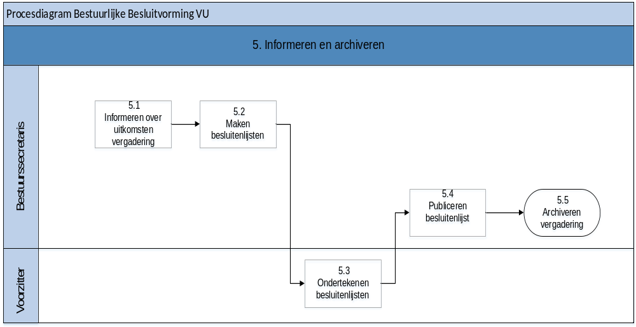

Procesbeschrijving

NR | Processtap | Procesbeschrijving | Toelichting
5.1 | Informeren over uitkomsten vergadering | De Bestuurssecretaris informeert de indiener (en eventueel anderen) over de uitkomsten van de vergadering (verslag, besluiten en actiepunten) | - De Bestuurssecretaris verstuurt per agendapunt de terugkoppeling per e-mail aan de indiener en de mede-indieners eventueel aangevuld door overige adressanten uit de lijst van medewerkers of door direct een e-mailadres invoeren.  - De Bestuurssecretaris kiest per agendapunt de inhoud van deze terugkoppeling, verslag en/of besluit en/of actiepunt
5.2 | Maken besluitenlijsten |  | - De Bestuurssecretaris stelt een vertrouwelijke en niet-vertrouwelijke besluitenlijst op en legt deze voor aan de voorzitter
5.3 | Ondertekenen besluitenlijsten |  | - De voorzitter accordeert (of niet) de besluitenlijsten bijvoorbeeld doormiddel van een digitale handtekening
5.4 | Publiceren besluitenlijst |  | - De niet-vertrouwelijke besluitenlijst wordt geëxporteerd uit de oplossing.
5.5 | Archiveren vergadering | Archiveren van vergadering

Nr | Eis | Ja | Roadmap | Nee
5.1 | Informeren over uitkomsten vergadering
5F1 | De uitkomsten (Verslag en of Besluit en of Actiepunt(en)) van een Agendapunt kan door de Agendabeheerder vanuit de oplossing worden gedeeld met de Indiener, mede-indieners, Adviseurs, de Formele Indiener en eventueel aangevuld met overige adressanten uit de lijst van medewerkers of door direct een e-mailadres invoeren.
5.2 | Maken besluitlijst
5F2 | Vastgelegde besluiten kunnen in de oplossing worden weergegeven in één overzicht per Vergadering en/of per agenda.
5F3 | Het verslag (notulen), de actiepuntenlijsten en de besluitenlijsten (vertrouwelijk en niet-vertrouwelijk) kunnen na afloop van de Vergadering worden aangemaakt in een bestandsformaat waarin deze daarna bewerkt kunnen worden door hiertoe geautoriseerde personen.
5F4 | De lijst met de niet-vertrouwelijke besluiten van de agenda kan vanuit de oplossing door de Agendabeheerder worden gedeeld met (een deel van) de Deelnemers en andere Gebruikers.
5F5 | De lijst met de vertrouwelijke besluiten van de agenda kan vanuit de oplossing door de Agendabeheerder worden gedeeld met (een deel van) de Deelnemers.
5.4 | Publiceren besluitenlijst
5F6 | De lijst met alle besluiten, de lijst met niet-vertrouwelijke besluiten en de lijst met vertrouwelijke besluiten kan worden geëxporteerd uit de Oplossing in .pdf en/of een bewerkbaar bestandsformaat (bijv. .doc(x)).

IT-gerelateerde eisen

De VU kent een groot en complex IT-landschap wat volop in beweging is. Het is daarom van groot belang dat uw oplossing goed past binnen het IT-landschap van de VU. Indien u vragen heeft over het IT-landschap van de VU willen we u dan ook van harte aanraden die te stellen.
De VU maakt o.a. gebruik van Microsoft 365 A5 (waaronder SharePoint Online en Azure AD), SAP S/4 HANA, SAP SuccesFactors en Omada. De VU heeft vooralsnog geen document management systeem, digitale archief applicatie en/of template generator.

Nr | Eis | Ja | Roadmap | Nee
 | Presentatie laag
IT1 | De oplossing is zowel via desktop als mobiel (bijv. tablet en smartphone) te gebruiken.
 | Interactie gebruiker
IT2 | De functionaliteiten zijn zodanig geïmplementeerd dat aan drempelvrij niveau 2 (met overeenkomend WCAG-niveau, zie drempelvrij.nl) is voldaan.
 | Applicatie
IT3 | De oplossing is niet afhankelijk van verouderde browser technologie (bijvoorbeeld IE11, ActiveX en Flash) of extenties/software die lokaal geïnstalleerd wordt.
 | Integratie generiek
IT4 | De oplossing biedt standaard integratie met Microsoft 365.
 | Integratie specifiek
IT5 | Eén van de volgende twee koppelingsvarianten worden ondersteund: W3C standaarden voor Web services (WS-I compliant) OF een REST implementatie van webservices.  TOELICHTING:  bij het voldoen aan de W3C-standaarden wordt verwacht dat SOAP V1.1 of V1.2 wordt ondersteund en webservices worden beschreven met behulp van XSD(s) en WSDL. Bij REST implementaties wordt verwacht dat geleverde services worden beschreven in Swagger, WADL of WSDL. Beschrijf waar het systeem aan voldoet.
IT6 | De oplossing ondersteunt https op basis van de meest recente versie van TLS.
 | Data en beveiliging
IT7 | De Inschrijver heeft procedures vastgesteld en in werking voor het verwijderen van vertrouwelijke data en de vernietiging van verwijderbare media. Backup-media worden pas na vernietiging van de data erop hergebruikt voor andere systemen.
IT8 | Inschrijver zorgt voor een adequate back-up voorziening waarmee de data van de VU minimaal eens per week geback-upt worden.
IT9 | Het systeem zorgt dat data zowel bij opslag ('data at rest') als tijdens transport ('data in transit') te allen tijde zodanig versleuteld is dat het alleen door een geautoriseerde gebruiker kan worden gelezen.
IT10 | De Inschrijver biedt in de software mogelijkheden voor gedetailleerde logging (audit-trail) voor alle verwerkingsactiviteiten van beheerders en gebruikers.
IT11 | Alle data kan uit de oplossing onttrokken worden.
 | Beschikbaarheid
IT12 | De informatie en data binnen de oplossing is tijd- en plaats onafhankelijk beschikbaar.
 | Authenticatie en autorisatie
IT13 | De oplossing ondersteunt SAML 2.0 en de daarin ondersteunde functionaliteiten, zoals Single-Sign-On en Multi Factor Authenticatie.
IT14 | De oplossing is flexibel en schaalbaar, zodat het aantal gebruikers bij de Opdrachtgever naar behoefte kan groeien of krimpen zonder dat dit invloed heeft op de correcte werking van de oplossing. Bijvoorbeeld het gelijktijdig downloaden van agenda's ongeacht grootte heeft geen invloed op de performance. De tool is geschikt om zonder performanceverlies minimaal 1000 users te ondersteunen.
IT15 | Wanneer verschillende partijen gebruik maken van dezelfde logische instantie van de oplossing, moet het mogelijk zijn om de gegevens van deze partijen van elkaar te onderscheiden en apart te extraheren.
IT16 | Inschrijver zorgt voor een duidelijke en door Opdrachtgever geaccordeerde exitstrategie. U dient hierbij – onder anderen - rekening te houden met de eisen en wensen omtrent informatie- en archiefbeheer en de betreffende bepalingen in de verwerkersovereenkomst.
IT17 | Er is een acceptatieomgeving beschikbaar waar nieuwe functionaliteit voorafgaand aan een change kan worden getest.

Informatie- en archiefbeheer

De VU hecht er grote waarde aan dat alle door de VU opgemaakt of ontvangen informatie duurzaam toegankelijk is en blijft. Hierbij is het uitgangspunt Archivering bij de bron. Hieruit volgen de volgende eisen:
Nr | Eis | Ja | Roadmap | Nee
 | Metadatering en zoeken
I1 | Aan de Informatieobjecten moeten metadata over de bewaartermijn, resultaat van het proces en de einddatum van het proces kunnen worden toegevoegd.
I2 | De oplossing biedt een ordeningsstructuur, waarmee het mogelijk is om te ordenen op in ieder geval vergaderjaar, vergaderdatum, type vergadering, uniek kenmerk van de vergadering/vergaderdossier en status van een vergadering.
I3 | Het is mogelijk een uniek kenmerk aan een specifieke vergadering/vergaderdossier toe te kennen.
 | Duurzame toegankelijkheid en vernietiging
I4 | Na het definitief maken van een Dossier is functionaliteit aanwezig om onbedoelde en/of ongeautoriseerde handelingen te voorkomen (inzage, wijziging, vernietiging).
I5 | Informatie opgeslagen in de applicatie blijft duurzaam toegankelijk gedurende het gebruik van de applicatie, tenzij informatie volgens protocol vernietigd wordt.
I6 | Informatieobjecten en bijbehorende metadata moeten onherstelbaar kunnen worden vernietigd (op basis van de als zoekcriteria (metadata) opgegeven waardering/bewaartermijn).
I7 | De oplossing kan documenten converteren naar het duurzame bestandsformaat PDF/A wanneer de definitieve versie wordt opgeslagen.
 | Exporteren en migreren
I8 | Het is mogelijk een export te maken van Informatieobjecten en bijbehorende metadata op basis van opgegeven zoekcriteria, ten behoeve van bijvoorbeeld overdracht naar een andere omgeving (bijv. E-depot of andere applicatie). Bij een export van Informatieobjecten kan de metadata mee geëxporteerd worden op een manier dat de relatie tussen Informatieobjecten en metadata intact blijft.
I9 | Bij een export wordt de metadata in een gangbaar machinaal leesbaar bestandsformaat, zoals XML, aangeleverd.

Overige eisen

Nr | Eis | Ja | Roadmap | Nee
 | Beheer
O1 | Het (functioneel) beheren van de oplossing en eventuele koppelingen wijst zichzelf of kan met eenvoudige instructies snel worden eigengemaakt. Anders wordt dit door middel van kennisoverdracht en/of opleiding van de beheerders ondersteund door de Inschrijver. Er is een actuele Nederlands- en Engelstalige handleiding voor functioneel beheerders beschikbaar.
 | Releases en testen
O2 | Er wordt in beginsel niet getest met productiedata en/of persoonsgegevens. In zeer uitzonderlijke gevallen kan dit en dan alleen indien strikt noodzakelijk en na voorafgaande schriftelijke toestemming van Opdrachtgever.
O3 | Nieuwe (geplande) releases worden vooraf aangekondigd inclusief volledige release notes aan de Opdrachtgever. Vervolgens wordt de release minimaal 10 werkdagen van tevoren aangeboden in de acceptatieomgeving.
 | Privacy en gegevensbescherming
O4 | De gegevens in, of gegenereerd met, de oplossing mogen enkel voor de doeleinden van de Opdrachtgever gebruikt worden. |  | N.v.t. | N.v.t.
O5 | Doorgifte van persoonsgegevens (ook door subverwerkers) naar een land buiten de Europese Economische Ruimte (EER) is slechts toegestaan wanneer deze doorgifte voldoet aan alle wettelijke vereisten waaronder hoofdstuk V van de AVG. Indien er doorgiften plaats vinden naar landen die geen adequaat beschermingsniveau kennen conform artikel 45 AVG dient Inschrijver na voorlopige gunning een Transfer Impact Assesment te overleggen. |  | N.v.t. | N.v.t.
O6 | De oplossing maakt geen gebruik van niet-functionele cookies of verwante technieken als webbeacons, fingerprinting e.d. zonder geldige wettelijke grondslag. Indien de eindgebruiker toestemming moet geven gebeurt dat op een rechtsgeldige manier. Bijvoorbeeld het weigeren van deze toestemming moet net zo gemakkelijk zijn als het geven van toestemming.
O7 | Inschrijver geeft op verzoek van de VU openheid in de locatie van dataverwerking, inclusief de locatie van eventuele onderaannemers en/of subverwerkers. |  | N.v.t. | N.v.t.
O8 | De servers van zowel de Inschrijver als eventuele subverwerkers dienen in de EER te staan.

5. Gunningsprocedure

5.1 Inleiding
In dit hoofdstuk is het gunningproces beschreven. De gunning zal plaatsvinden op basis van de Beste Prijs / Kwaliteit Verhouding (Beste PKV).

5.2 Algemeen

5.2.1 Minimumeisen: uitgebreide omschrijving van de opdracht
De in hoofdstuk - ‘Programma van Eisen’ van deze Offerteaanvraag weergegeven uitgebreide omschrijving van de opdracht geldt in zijn totaliteit, dus met alle aspecten, als minimumeis met de volgende toevoeging:
Indien ≥10% van de eisen onderdeel is van de Roadmap (er kan op dit moment nog niet aan worden voldaan), en/of indien aan ≥5% van de eisen niet kan worden voldaan, dan betekent dit uitsluiting van verdere beoordeling en wordt de Inschrijving terzijde gelegd (knock-out criterium).
Op het totaal van 160 Eisen betekent bovenstaande concreet:
- ≥10% van de eisen is onderdeel van de Roadmap = 16 of meer eisen;
- aan ≥5% van de eisen kan niet worden voldaan = 8 of meer eisen.
De eisen met de vermelding N.v.t (Niet van toepassing) in de kolommen Roadmap / Nee mogen alleen met een Ja worden beantwoord. Aan deze eisen dient te worden voldaan. Indien aan deze eisen niet kan worden voldaan is dit een ‘Knock out’ en zal de inschrijving terzijde worden gelegd.

Daarnaast zijn alle eisen opgenomen in Bijlage 5 ‘Conformiteitenlijst Eisen’. Deze dient door Inschrijver te worden ingevuld, rechtsgeldig te worden ondertekend en te worden toegevoegd aan de Inschrijving. Indien hierbij gebruik is gemaakt van de kolom ‘Roadmap’, dient de roadmap aan deze bijlage te worden toegevoegd.

5.2.2 Minimumeisen: conceptovereenkomst
Bijlagen 2, 3, 4 en 7 bevatten de concept overeenkomst, de ARBIT 2018, de beschrijving van de serviceniveauovereenkomst (SNO / SLA) en de verwerkersovereenkomst.

Ten aanzien van de overeenkomst, de ARBIT 2018, de SNO en de verwerkersovereenkomst, kunnen in de fase tot het verzenden van de Nota van Inlichtingen door de VU, slechts (eventuele) wijzigingen van ondergeschikte aard worden aangegeven. Ingeval van op- en aanmerkingen dient inschrijver een tegenvoorstel te doen onder vermelding van het artikelnummer. De VU is niet verplicht de aangeboden wijzigingsvoorstellen over te nemen. Indien er wijzigingen in de (concept)documenten worden aangebracht, zal dit worden opgenomen in de definitieve documenten.

Blijkens het indienen van een offerte geeft Inschrijver aan akkoord te gaan met de definitieve overeenkomst en de ARBIT 2018.
Een toelichting op de ARBIT2018 is te vinden op:
https://www.pianoo.nl/sites/default/files/media/documents/Toelichting_ARBIT-2018-mei2018.pdf

Na gunning en als onderdeel van de af te sluiten overeenkomst zal door beide partijen een serviceniveauovereenkomst (SNO / SLA) worden afgesloten waarin minimaal de onderwerpen uit Bijlage 4 Minimumeisen SLA BVS zijn opgenomen en uitgewerkt.
Indien aan voorgaande niet wordt voldaan vindt uitsluiting van de aanbesteding plaats.

5.3 Gunningscritera en weging
De hierna genoemde aspecten gelden niet als minimumeisen maar als wensen. Indien daaraan niet wordt voldaan, vindt geen uitsluiting van de aanbesteding plaats. Er kunnen op deze aspecten punten worden gescoord.
De gunningscriteria met weging vallen uiteen in:
- 82% Kwaliteit [Plan van Aanpak, aanvullend, service/ ondersteuning, presentatie].
- 18% Prijs [vaste en variabele kosten, implementatiekosten, tarieven, etcetera];

De wegingsfactoren zijn:
Gunningscriterium | Punten score | Gewicht | Maximum score
- (concept) Plan van Aanpak | 0 - 8 | 0,5 | 16
- Gewenste aanvullende functionaliteiten | 0 - 1 | 0 | 30
- Presentatie (Demo) | 0 - 8 | 0,75 | 36
- Prijs | 0-18 | n.v.t. | 18
Totaal |  |  | 100
Naast de wegingsfactoren zijn de gunningscriteria voorzien van een waarderingsfactor (Gewicht). De scores per gunningscriterium worden vermenigvuldigd met deze waarderingsfactor.

5.3.1 (Concept) Plan van Aanpak
Na het ondertekenen van de overeenkomst start de transitie van de huidige maatwerkapplicatie ‘Bestuurlijk VolgSysteem’ en de on-premise iBabs omgeving naar de gecontracteerde applicatie. De VU gaat ervan uit dat de Inschrijver met zijn ervaring van dit soort trajecten de leiding neemt in deze fase en zorgt voor de aansturing. Deze fase moet leiden tot een volledig functionerende applicatie bestaande uit een acceptatie- en een productieomgeving.
Het is voor de VU van belang om haar processen zo ongestoord als mogelijk doorgang te laten vinden gedurende de implementatie en eventuele migratie van gegevens. Het is daarbij tevens van belang, dat de dan afgesproken deadlines worden gehaald. Uitgaande van de in het Programma van Eisen beschreven gewenste situatie en doelstellingen dient Inschrijver daarom een (concept) Plan van Aanpak voor de implementatiefase uit te werken binnen de randvoorwaarden van de VU, waarbij rekening wordt gehouden dat de implementatiefase per 3 juni 2023 is afgerond en de applicatie volledig werkend is opgeleverd. (Houdt u er rekening mee dat de VU met kerstreces is tussen 24 december 2022 en 1 januari 2023.)
Dit concept plan dient de stappen te bevatten die de Inschrijver onderneemt om de implementatie uit te voeren, welke randvoorwaarden en uitgangspunten worden gehanteerd, hoe de communicatie wordt onderhouden, en een inschatting van de periode waarin (indien van toepassing) de huidige applicatie niet beschikbaar is voor de organisatie.
Voor een overtuigende beschrijving mag Inschrijver gebruikmaken van eerdere succesvol toegepaste praktijkvoorbeelden.
De beschrijving van Inschrijver bevat minimaal de volgende onderdelen:
- Stappenplan:
De Inschrijver geeft een voorlopig stappenplan waarin hij beschrijft hoe inschrijver zo snel mogelijk de huidige relevante applicaties en de processen van de VU gaat doorgronden en hoe de Oplossing geïmplementeerd gaat worden.
- Migratie en acceptatie:
De Inschrijver geeft aan hoe hij wil omgaan met de overgang van de oude systemen naar de nieuwe oplossing rekening houdend met lopende dossiers en vergaderingen.
Inschrijver geeft in dit onderdeel ook aan hoe hij met de VU een Acceptatieprocedure (inclusief testplan) overeenkomt en hoe hij de huidige iBabs omgeving wil migreren naar de nieuwe oplossing. (Houdt hierbij rekening met de relevante bepalingen uit de ARBIT zoals artikel 1.2 en artikel 11.)
- Architectuur en security
De Inschrijver geeft aan hoe de (concept) architectuur van zijn oplossing er uit ziet en hoe deze aansluit op de systemen van de VU. Hierbij geeft Inschrijver inzicht in de componenten waar de applicatie uit bestaat, bijvoorbeeld of er aparte lagen zijn voor data, business-logica en presentatie / user interface. Tevens geeft Inschrijver aan hoe hij (aantoonbaar) de informatiebeveiliging van zijn oplossing borgt.
- Risicomanagement
De Inschrijver geeft aan wat Inschrijver als mogelijke risico's aanmerkt en welke beheersmaatregelen Inschrijver voorstelt om deze te beheersen.
- Samenwerking met de VU
Inschrijver omschrijft de wijze van samenwerking met de VU en de wijze van rapportage tijdens de implementatiefase.
Ten minste dient Inschrijver in dit onderdeel in te gaan op:
  - Hoe ziet Inschrijver de relatie en communicatie met de betrokken medewerkers binnen de VU?
  - Welke inzet en expertise verwacht Inschrijver van de VU tijdens de implementatie?
  - Indien uw oplossing bestaat uit meerdere systemen en/of gebruik maakt van de Microsoft 365 omgeving van de VU, beschrijf dan hoe u de VU gaat helpen bij de inrichting van die systemen.
- Opleiding, training en verandertraject
Inschrijver geeft aan hoe hij (mede)vormgeeft aan het verandertraject en hoe hij gebruikers en beheerders (tijdig) wegwijs gaat maken in de nieuwe applicatie op een dusdanige manier dat zij vanaf het moment van livegang normaal aan het werk kunnen.

De VU beoordeelt de beschrijving op de volgende aspecten:
- de mate waarin de beschrijving volledig en concreet is,
- de mate waarin de geboden planning realistisch is,
- de wijze van aansturen van de bij de implementatie betrokken partijen in relatie tot de doelstellingen,
- de mate waarin Inschrijver zijn aanpak voor de implementatie overtuigend beschrijft, onder meer met (elementen van) één of meerdere succesvol toegepaste praktijkvoorbeelden.

Inschrijvers dienen de beschrijving aan te leveren in maximaal 6 A4, enkelzijdig met een normaal leesbaar lettertype. Dit concept Plan van Aanpak zal worden beoordeeld door minimaal 3 beoordelaars met een geheel rapportcijfer tussen 0 en 8 punten per aspect. Vervolgens worden de rapportcijfers bij elkaar opgeteld en gedeeld door het aantal beoordelaars. Het uiteindelijke getal wordt afgerond naar een heel cijfer per aspect.
De rapportcijfers hebben de volgende betekenis:
8 = goed
6 = voldoende
4 = onvoldoende
2 = slecht
0 = geen antwoord op de vraag
Gelet op het aantal onderdelen van 4, en een maximum score van 8 punten per onderdeel kan voor dit gunningcriterium maximaal 32 X Gewicht = 16 punten worden behaald.

5.3.2 Gewenste aanvullende functionaliteiten
De VU heeft naast eisen een aantal aanvullende wensen (gewenste functionaliteiten) benoemd.

Inschrijver geeft per wens aan of aan de wens kan worden voldaan. Indien u kunt voldoen aan een wens omschrijf dan kort en concreet hoe u voldoet aan de wens.
Per wens waaraan u kunt voldoen verdient u één (1) punt. Uw totaal aantal punten wordt vermenigvuldigd met $\frac{30}{31}$ om tot een score te komen.
Gelet op het aantal onderdelen van 30, kan voor dit gunningcriterium maximaal $30*\left(\frac{30}{31}\right)=30 punten$ worden behaald.
Inschrijvers dienen dit aan te leveren in maximaal 3 A4, enkelzijdig met een normaal leesbaar lettertype en mee te sturen bij de inschrijving. De wensen zijn tevens opgenomen in de Bijlage 5 - Format conformiteitenlijst eisen en wensen
De aanvullende wensen zijn:
# | Behorend bij | Wens
1 | Algemene functionele eisen | Het logo dat op de exports uit eis AF23 staat, kan per Formele vergadering ingesteld worden.
2 | Algemene functionele eisen | Vanuit Outlook kunnen vergaderingen en vergaderreeksen automatisch in de oplossing worden aangemaakt en geüpdatet. Andersom is het mogelijk om vanuit de oplossing een vergadering of vergaderreeks in een Outlook-agenda te zetten.
3 | Algemene functionele eisen | Er zijn mogelijkheden om taken te delegeren binnen de organisatie. Bijvoorbeeld het beheer van het aanmaken van vergaderingen en besluitvormingsdossiers op een wijze dat de gedelegeerde beheerders alleen toegang hebben tot de eigen aangemaakte vergaderingen en besluitvormingsdossiers. Bij het delegeren kunnen rechten op maat worden gedelegeerd zodat voorkomen wordt dat degene waarnaar gedelegeerd is te veel rechten krijgt.
4 | Algemene functionele eisen | Opdrachtgever kan notificaties die het systeem verstuurt zelf aanpassen.
5 | Algemene functionele eisen | Indien er vanuit het systeem notificaties en/of e-mails worden verstuurd kan de Agendabeheerder zelf kiezen wie er wel of niet een notificatie/e-mail krijgen.
6 | Algemene functionele eisen | Het is mogelijk om naast het maken van een overzicht van de notulen en/of besluiten voor één specifieke agenda, deze ook te kunnen maken voor meerdere agenda’s. Hierbij dient rekening gehouden te worden met de vertrouwelijkheid.
7 | Procesfase 1 | Bij het exporteren van het voorblad worden alleen de ingevulde velden geëxporteerd.
8 | Procesfase 4 | De oplossing biedt mogelijkheden voor deelnemers om ook zonder internetverbinding bij de agenda en bijlagen te komen.
9 | Procesfase 5 | De lijst met de niet-vertrouwelijke besluiten van de agenda kan vanuit de oplossing door de voorzitter van de vergadering worden geaccordeerd.
10 | Procesfase 6 | De lijst met de vertrouwelijke besluiten van de agenda kan vanuit de oplossing door de voorzitter van de vergadering worden geaccordeerd.
11 | IT-architectuur | De oplossing biedt ook mogelijkheden omtrent toegankelijkheid voor de Bijlagen. Denk aan de mogelijkheid schermlezers om pdf’s te lezen.
12 | IT-architectuur | Persoonlijke instellingen zijn onafhankelijk van de werkplek.
13 | IT-architectuur | De oplossing biedt gedocumenteerde en open API's aan die zowel push als pull modus van communicatie ondersteunen.
14 | IT-architectuur | De oplossing is in staat om gebruik te maken van een 'integratie laag' (ESB).
15 | IT-architectuur | Het is mogelijk om gegevens uit de oplossing op te vragen of aan de applicatie aan te leveren via real-time bericht gebaseerde koppelingen.
16 | IT-architectuur | Het is mogelijk om data onbewerkt en ongeaggregeerd op te halen bij de oplossing.
17 | IT-architectuur | Geef een lijst van de standaard ("off the shelf") beschikbare adapters en/of interfaces van de oplossing. Geef voor elk van deze items een korte beschrijving.
18 | IT-architectuur | Beschrijf welke algemene standaarden/technologieën worden ondersteund ten behoeve van het koppelen van andere systemen.
19 | IT-architectuur | De oplossing ondersteunt toekenning van rollen op basis van het organogram van de VU.  TOELICHTING: de VU kan via interfaces organogram en medewerkers sturen, op basis waarvan de oplossing de plaats van de medewerker in de organisatie kan bepalen.
20 | IT-architectuur | Is het mogelijk om binnen de oplossing informatie en functionaliteit op basis van door AD of IAM van de VU aangeleverde rollen toe te wijzen?
21 | IT-architectuur | Ondersteunt de oplossing Azure AD?
22 | IT-architectuur | Ondersteunt de oplossing identificatie en authenticatie via SURFconext? Zie: https://www.surf.nl/en/surfconext-global-access-with-1-set-of-credentials
23 | IT-architectuur | Ondersteunt de oplossing centrale deprovisioning van gebruikers?
24 | IT-architectuur | Foutmeldingen zijn verklarend en voorzien van context.
25 | IT-architectuur | Heeft de oplossing een dashboard waarmee de VU inzicht heeft in performance en beschikbaarheid?
26 | IT-architectuur | Hoe is toegang tot de oplossing voor beheerders van de VU geregeld?
27 | Informatie- en archiefbeheer | De oplossing biedt een gedetailleerde zoekfunctie op alle ingevoerde en automatisch gegenereerde metadata en combinaties hiervan.
28 | Informatie- en archiefbeheer | Van Informatieobjecten die voor vernietiging of overbrenging in aanmerking komen moet op basis van het jaar van vernietiging of overbrenging overzichten kunnen worden gecreëerd.
29 | Informatie- en archiefbeheer | De oplossing voldoet aan de standaard duurzame bestandsformaten van het Stadsarchief Amsterdam en/of het Nationaal Archief. Zie: https://www.amsterdam.nl/publish/pages/955929/standaard_opslagformaten_voor_duurzame_toegankelijkheid_van_digitale_informatie.pdf en https://www.nationaalarchief.nl/sites/default/files/field-file/voorkeursformaten_nationaal_archief-v1.0.pdf.
30 | Informatie- en archiefbeheer | Bij migratie naar een ander systeem moet een verklaring kunnen worden opgeleverd van deze migratie, conform artikel 26 Archiefregeling.
31 | Overige | Inschrijver en haar eventuele subverwerkers maken geen gebruik van doorgifte van persoonsgegevens naar buiten de EER.

5.3.4 Prijs
Op het Prijzenblad, Bijlage 6 worden prijscomponenten beoordeeld. Wij ontvangen graag van inschrijver een vaste prijs voor de totale contractperiode.

Op basis van deze vaste prijs, wordt een TCO-berekening vastgesteld. TCO staat voor Total Cost of Ownership = de totale kosten van het ter beschikking hebben en houden van de aangeboden oplossing.
Inschrijver vult het in bijlage bijgevoegde TCO-model in voor elke kostenpost en dient daarbij ten minste onderstaande specificatie te gebruiken:

- Kosten voor ondersteuning implementatie.
- Kosten voor projectleiding.
- Koppelingen
- Eventuele jaarlijkse licentiekosten.
- Kosten voor beheer en onderhoud (op jaarbasis, uitgaande van een beheerperiode van 5 jaar). Voor het beheer wordt na definitieve oplevering apart een Service Level Agreement afgesloten.
- Eventuele trainings- en/of opleidingskosten.

Deze kostenopgave geldt voor de gehele contractperiode exclusief eventuele verlengingen.

De TCO per inschrijver wordt bepaald volgens de in bijlage opgenomen TCO-berekening en wordt
weergegeven als het totaalbedrag in het Resultaatblad.

De Inschrijver voegt het Prijzenblad TCO toe aan de Inschrijving.

De Inschrijver met de laagste Totaalbedrag (rode cel op Prijzenblad) krijgt hiervoor het maximaal te behalen aantal punten. Voor het onderdeel ‘Prijs’ zijn maximaal 18 punten beschikbaar De score van de tweede en volgende inschrijvingen wordt bepaald aan de hand van het verschil ten opzichte van de laagste inschrijving gerelateerd aan de laagste inschrijving. In formulevorm wordt dit als volgt weergegeven:

Er worden geen prijsonderhandelingen gevoerd. Dit houdt in dat de prijs volledig wordt bepaald door de Inschrijving. Concreet houdt dit in dat de Inschrijver slechts bij Inschrijving de gelegenheid krijgt om met een zo optimaal mogelijke prijs- en kwaliteitsverhouding in te schrijven. Alle prijzen dienen in euro’s excl. btw te worden opgegeven. De prijzen zijn vast en mogen niet gedurende de uitvoering worden verhoogd, tenzij sprake is van Btw-verhogingen en of Indexering.
De bedragen uit de Inschrijving vormen als onderdeel van de ondertekende Overeenkomst de maximaal door de Opdrachtnemer in rekening te brengen bedragen.

De Vrije Universiteit wil niet geconfronteerd worden met een abnormaal lage prijsstelling.
Inschrijver dient uit te gaan van reële marktconforme prijzen/tarieven. De Vrije Universiteit wenst hierbij het volgende aan te geven: Strategische inschrijvingen worden geaccepteerd op basis van redelijkheid en billijkheid (dit ter beoordeling aan de Vrije Universiteit) onder de voorwaarde dat Inschrijver een reëel (realistisch) tarief/prijs aanbiedt. Een realistisch tarief/prijs dient ‘in overeenstemming te zijn met de werkelijkheid’ en in het geval van gunning te worden waargemaakt. Indien de aangeboden lage prijs niet kostendekkend kan zijn en een substantieel grote afwijking van 40% vertoont met de gemiddeld gewogen tarieven/prijzen van alle Inschrijvers kan er in de ogen van de Vrije Universiteit gesproken worden van een niet marktconforme prijs en zal de Vrije Universiteit dit interpreteren als een manipulatieve Inschrijving. De Vrije Universiteit accepteert geen manipulatieve Inschrijvingen en zal deze dan ook als ‘abnormaal laag’ ongeldig verklaren.

5.3.5 Presentatie
De drie inschrijvers met de hoogste score op gunningscriteria nr. 1, 2 en Prijs worden uitgenodigd hun ingediende Inschrijving toe te lichten (te presenteren), de andere inschrijvers zullen in deze fase worden afgewezen.
Indien na de eerste beoordelingsfase van gunningscriteria nr. 1, 2 en Prijs blijkt dat het verschil in de beoordeling te groot is, dat met de Presentatie dit verschil niet meer kan worden goedgemaakt, dan kan worden overwogen om minder partijen uit te nodigen. Indien na de eerste beoordelingsfase blijkt dat inschrijver met nummer 4, 5, etc., tijdens de presentatie het verschil nog kunnen goedmaken, zullen ook deze partijen worden uitgenodigd.
Een beoordelingsteam bestaande uit minimaal 3 personen zal de presentaties beoordelen. De presentaties zullen plaatsvinden in Week 38. Indien u voorkeur heeft voor een bepaalde datum/dagdeel, kunt u dit aangeven in uw Inschrijving. Alle presentaties zullen worden beoordeeld door dezelfde leden van het beoordelingsteam.
Het beoordelingsteam heeft de gelegenheid tijdens de presentatie vragen te stellen.
De randvoorwaarden waaraan de presentatie dient te voldoen:
- Duur:
  - maximaal 45 minuten voor de presentatie;
  - maximaal 15 minuten voor het stellen van vragen.
- Datum (onder voorbehoud): Week 38.
- Locatie: wordt nader bepaald en bekendgemaakt in de uitnodiging.
- De beoordelingsgroep zal bestaan uit minimaal 3 (dezelfde) personen.
- De presentatie mag door (maximaal 3) personen worden verzorgd die ook direct bij de (eventuele) implementatie van de oplossing betrokken zullen zijn.
- De Inschrijver dient, naast de demonstratie van de oplossing, de presentatie te houden in het formaat: Microsoft PowerPoint, maximaal 7 sheets.
- De slides die de Inschrijver wenst te projecteren, dus de inhoud van de presentatie dient reeds in de inschrijving te zijn verwerkt. U mag geen volledig nieuwe informatie meer geven. De presentatie is bedoeld als toelichting op uw Inschrijving.
- Deze slides vormen het ‘raamwerk’ van uw presentatie.
- Tijdens de presentatie geeft de Inschrijver een mondelinge toelichting en antwoord op de vragen van het beoordelingsteam.
- De Inschrijver dient zich tijdens de presentatie te onthouden van verdere acquisitieactiviteiten.
- Tijdens de presentatie worden door de Inschrijver geen nieuwe sheets gepresenteerd.
- De Inschrijver bepaalt zelf hoeveel sheets aan welk onderdeel worden gewijd.
Onderstaande onderdelen dienen te worden opgenomen in de presentatie
- Toelichting op gunningswens 1 (Plan van Aanpak).
- Een live demonstratie van uw oplossing waarin u het volgende laat zien:
  - De werking van (een deel van) uw oplossing vanuit de optiek van een Indiener, een Bestuurssecretaris en een Deelnemer aan een vergadering.
Bij dit onderdeel zal er door de VU vooral gelet worden op gebruiksvriendelijkheid.
  - Hoe uw oplossing omgaat met autorisaties op dossiers, vergaderingen, e.d.
Bij dit onderdeel zal er door de VU vooral gelet worden op de mogelijkheden om bepaalde personen toegang te geven tot onderdelen van dossiers, agenda's en onderliggende stukken. Bovendien wordt er gekeken naar de manier van het inrichten van deze autorisatiestructuur: hoe kan het handmatig gedaan worden en hoe geautomatiseerd (bijvoorbeeld op basis van AD of Azure AD).
  - Hoe en wat de VU kan configureren in de oplossing om de applicatie naar haar eigen situatie kan instelling. Denk aan het aanpassen van teksten in notificaties, agenda’s, e.d.
  - Indien uw oplossing bestaat uit meerdere systemen en/of gebruik maakt van de Microsoft 365 omgeving van de VU, laat dan zien hoe de integratie tussen de verschillende onderdelen werkt voor een gebruiker.
- Samenwerking en wederzijdse verwachtingen.

De verdeling van de score per onderdeel van de presentatie is als volgt:
Voorbeeld:
8 = goed
6 = voldoende
4 = onvoldoende
2 = slecht
0 = geen antwoord op de vraag
Gelet op het aantal beoordelingscriteria van 6 (1, 2a t/m 2d, 3), en een maximum score van 8 punten per component kan voor dit onderdeel maximaal 48XGewicht= 36 punten worden behaald.

5.4 Weging eindresultaat
Op grond van alle beschikbare informatie komt het beoordelingsteam tot een totaaloordeel en een eerste keuze van de Inschrijver. In eerste instantie is dat de Inschrijver met het hoogste puntentotaal. Indien meerdere Inschrijvers een gelijke score hebben behaald, wordt door loting de winnende Inschrijver bepaald.

5.5 Gunningsbeslissing en verificatie (Proof of Concept)
De Inschrijver krijgt een bericht van de voorgenomen gunning en wordt uitgenodigd voor de verificatie van gegevens en de Proof of Concept. De Proof of Concept (PoC) is een binnen IT gangbare methode om aan te tonen dat de oplossing van Inschrijver voldoet of kan voldoen aan de specificaties uit het programma van Eisen. De POC-procedure is als Bijlage 8 aan deze offerteaanvraag toegevoegd en zal in week 45 plaatsvinden.
Tot definitieve gunning kan pas worden overgegaan als van de winnende Inschrijver:
- de juistheid van het “Uniform Europees Aanbestedingsdocument” door middel van overlegging van bewijsstukken heeft gestaafd binnen de door de VU opgegeven termijn van 5 werkdagen;
- de PoC succesvol is doorlopen en afgerond;
- en de Standstill-termijn (20 kalenderdagen) is verlopen zonder dat een procedure is aangespannen.

De Inschrijvers die niet in aanmerking komen voor de gunning van de opdracht, krijgen hiervan bericht. Voor hen bestaat de mogelijkheid nadere inlichtingen te vragen en bezwaar te maken. De fatale termijn voor het indienen van een bezwaar, middels een kopie van de dagvaarding, wordt door de VU gesteld op 20 dagen na verzending van voornoemd bericht. Indien niet op de aangegeven wijze tijdig bezwaar is gemaakt, dan vervalt elk recht van Inschrijver om nog enig bezwaar te maken.

6. Bijlagen

De volgende bijlagen maken onderdeel uit van deze Offerteaanvraag:

Bijlage 1 Format ‘Referenties’
Bijlage 2 Conceptovereenkomst
Bijlage 3 Arbit 2018
Bijlage 4 Minimumeisen SNO
Bijlage 5 Format ‘Conformiteitenlijst eisen’
Bijlage 6 Prijzenblad
Bijlage 7 Verwerkersovereenkomst
Bijlage 8 Proof of Concept

De volgende bijlagen maken onderdeel uit van uw Offerte (Inschrijving):

- Tabblad 1 Uniform Europees Aanbestedingsdocument
- Tabblad 2 Referentieopdrachten

- Tabblad 3 Kwaliteitssysteem
- Tabblad 4 Uittreksel KvK waaruit rechtsgeldige ondertekening blijkt.
- Tabblad 5 Gedragsverklaring Aanbesteden (GVA)
- Tabblad 6 Verklaring belastingdienst aangaande Belasting/sociale premies
- Tabblad 7 Kopie verzekeringsbewijs/-certificaat

- Tabblad 8 Conformiteitenlijst eisen
- Tabblad 9 Beantwoording wensen (dit mag ook als onderdeel van Conformiteitenlijst eisen worden aangeleverd)
- Tabblad 10 Prijzenblad

De gevraagde informatie achter Tabblad 3 t/m 7 betreft bewijsstukken welke na voorlopige gunning mogen worden aangeleverd.

De VU heeft MS365 A5 licenties. Voor meer informatie zie: https://docs.microsoft.com/en-us/office365/servicedescriptions/office-365-platform-service-description/microsoft-365-education.

